Введение

В наше время трудно представить себе, что без компьютеров можно обойтись. А ведь не так давно, до начала 70-х годов вычислительные машины были доступны весьма ограниченному кругу специалистов, а их применение, как правило, оставалось окутанным завесой секретности и мало известным широкой публике. Однако в 1971г. произошло событие, которое в корне изменило ситуацию и с фантастической скоростью превратило компьютер в повседневный рабочий инструмент десятков миллионов людей. В том вне всякого сомнения знаменательном году еще почти никому не известная фирма Intel из небольшого американского городка с красивым названием Санта-Клара (шт. Калифорния), выпустила первый микропроцессор. Именно ему мы обязаны появлением нового класса вычислительных систем - персональных компьютеров, которыми теперь пользуются, по существу, все, от учащихся начальных классов и бухгалтеров до маститых ученых и инженеров. Этим машинам, не занимающим и половины поверхности обычного письменного стола, покоряются все новые и новые классы задач, которые ранее были доступны (а по экономическим соображениям часто и недоступны - слишком дорого тогда стоило машинное время мэйнфреймов и мини-ЭВМ) лишь системам, занимавшим не одну сотню квадратных метров. Наверное, никогда прежде человек не имел в своих руках инструмента, обладающего столь колоссальной мощью при столь микроскопических размерах.
В настоящее время, персональный компьютер стал настольным инструментом практически всех людей, занятых умственным трудом во всех сферах деятельности человека и локализованных во всех точках планеты.
В то же время, автоматизации подвергаются в основном работы, требующие выполнения рутинных процессов, расчетов, связанных с громоздкими вычислениями. Это обусловило появление на рынке большого количества программных продуктов, связанных с решением таких задач.
Действительно персональный компьютер представляет собой вполне самостоятельное устройство, в котором есть все необходимое для автономной жизни. Однако "жизнь" компьютера была бы неполноценной и довольно бесполезной без такого простого с виду устройства, как принтер.
Данная работа посвящена не менее важной составной современной оргтехники - устройству вывода текстовой и графической информации из персонального компьютера на бумажный носитель, именуемому принтером.
В настоящее время пользователей компьютеров при покупке принтеров, как правило, волнует уже не только вопрос, какую именно модель приобрести, но и не менее важные технические особенности и проблемы, связанные, например, с постоянным наличием расходных материалов у фирмы-продавца, возможностью использования кириллических шрифтов, дальнейшим сервисным обслуживанием печатающих устройств, надежность, быстродействие.

1. Основные сведения о принтерах

Принтер – периферийное устройство компьютера, используемое для вывода информации на бумажный или пластиковый носитель. В зависимости от способа печати принтеры делятся на три класса: матричные, струйные и лазерные.
Цель принтера - сформировать на бумаге точку, цвет которой определяется 24-битным (иногда - 32-битным) числом - по 8 бит на каждый из базовых цветов - жёлтый, голубой и пурпурный. При 32-битовом цвете добавляется черный.
На каждую точку, формируемую принтером, может приходиться от нуля до 255 частей чернил, причём если "положить" по 255 частей всех трёх цветов, то должен выйти чёрный, или почти чёрный цвет. Существуют два способа достичь этого - растровый и дозировочный.
Дозировочный предполагает, что принтер имеет возможность напылять чернила, точно отмеряя их количество. В таком случае печатающая головка просто "льёт" нужный объём чернил в каждую точку. Однако, технически реализовать такую головку нелегко. Традиционные струйные принтеры способны всего лишь "выплюнуть" по команде от компьютера капельку строго определённого объема, и не более того. Потому применяют так называемый растр. Точку изображения делят на 16*16 клеточек (всего - 256), и заполняют капельками чернил нужную часть этих клеточек. Это значит, что физическое разрешение принтера (число клеточек, которые он может печатать) должно быть в 16 раз выше реального. Это, в частности, значит, что струйный принтер с разрешением 1200*1200 при такой технологии даст реальное разрешение всего в 75 точек на дюйм.
Технологии растрирования позволяют выжать из техники несколько больше. Поэтому на практике качество изображения зависит не только от физического разрешения принтера.

Классификация принтеров

Принтеры разнятся между собой по различным признакам:
- цветность (чёрно–белые и цветные);
- способ формирования символов (знакопечатающие и знакосинтезирующие);
- принцип действия (матричные, термические, струйные, лазерные);
- способы печати (ударные, безударные) и формирования строк ( последовательные и параллельные );
- ширина каретки (с широкой (375–450 мм) и узкой (250 мм) кареткой), длина печатной строки (80 и 132–136 символов);
- набор символов (вплоть до полного набора символов ASCII);
- скорость печати;
- разрешающая способность, наиболее употребительной единицей измерения является dpi – количество точек на дюйм.
Внутри ряда групп можно выделить несколько разновидностей принтеров; например, матричные знакосинтезирующие принтеры по принципу действия могут быть ударными, термографическими, электрографическими, электростатическими, магнитографическими.
Среди ударных принтеров часто используются литерные, шаровидные, лепестковые (типа "ромашка"), игольчатые (матричные).
Печать у принтеров может быть посимвольная, построчная, постраничная. Скорость печати варьируется от 10–300 знаков/секунду (ударные принтеры) до 500–1000 знаков/секунду и даже до нескольких десятков (до 20) страниц в минуту (безударные лазерные принтеры); разрешающая способность – от 3–5 точек на миллиметр до 30–40 точек на миллиметр (лазерные принтеры).

Матричные принтеры

Матричные принтеры являются первыми, разработанными для вывода информации с компьютера на бумажный носитель. Первые модели конструктивно были похожи на печатные машинки и назывались АЦПУ – алфавитно-цифровое печатающее устройство. Буквы и знаки переносились путем удара литер через красящую ленту.

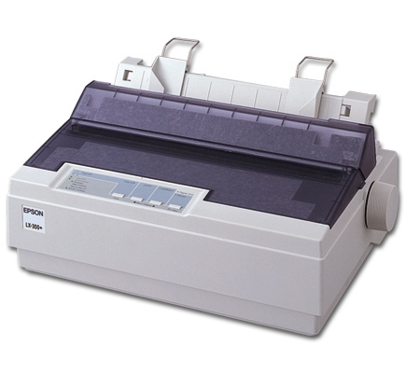
Рисунок 1 - Матричный принтер.

С течением времени литеры заменили на печатающую головку, в которой 9 или 24 иголки. Сочетание ударов иголок через красящую ленту формирует на бумаге буквы и знаки. Понятно, что изображение от 24-игольчатой головки более качественное. На рисунке 1 изображён матричный принтер.
В матричных принтерах изображение формируется из точек ударным способом, поэтому их более правильно называть ударно-матричные принтеры, тем более что и прочие типы знакосинтезирующих принтеров тоже чаще всего используют матричное формирование символов, но безударным способом. Технология проста. Печатающая головка, на которой стоят в ряд по вертикали иголки, перемещается поперек пошагово подаваемого листа бумаги. Как и в пишущей машинке, между головкой и бумагой натянута пропитанная мастикой лента, но она закольцована и собрана для удобства обслуживания внутри кассеты.
Сдвигаясь по горизонтали, головка постепенно формирует на бумаге символы. Строка спечатывается за один или два прохода, после чего страница подается на шаг вверх и начинается печать следующей строки. Буквы состоят из точек, образующих прямоугольную матрицу (отсюда и взялось название этой технологии), и спечатываются не целиком, а последовательно, вертикальными рядами точек.
Матричные принтеры могут работать в двух режимах – текстовом и графическом.
В текстовом режиме на принтер посылаются коды символов, которые следует распечатать, причём контуры символов выбираются из знакогенератора принтера.
В графическом режиме на принтер пересылаются коды, определяющие последовательность и местоположение точек изображения.
В игольчатых (ударных) матричных принтерах печать точек осуществляется тонкими иглами, ударяющими бумагу через красящую ленту. Каждая игла управляется собственным электромагнитом. Печатающий узел перемещается в горизонтальном направлении, и знаки в строке печатаются последовательно. Многие принтеры выполняют печать как при прямом, так и при обратном ходе. Количество иголок в печатающей головке определяет качество печати. Недорогие принтеры имеют 9 игл. Матрица символов в таких принтерах имеет размерность 7 на 9 или 9 на 9 точек. Более совершенные матричные принтеры имеют 18 игл и даже 24.
Качество печати матричных принтеров определяется также возможностью ввода точек в процессе печати с частичным перекрытием за несколько проходов печатающей головки.
Для текстовой печати в общем случае имеются следующие режимы, характеризующиеся различным качеством печати:
- режим черновой печати Draft;
- режим печати, близкий к типографскому NLQ;
- режим с типографским качеством печати LQ;
- сверхкачественный режим SLQ.
В принтерах с различным числом иголок эти режимы реализуются по-разному. В 9-игольчатых принтерах печать в режиме Draft выполняется за один проход печатающей головке по строке. Это самый быстрый режим печати, но зато имеет самое низкое качество. Режим NLQ реализуется за два прохода: после первого прохода головки бумага протягивается на расстояние, соответствующее половинному размеру точки; затем совершается второй проход с частичным перекрытием точек. При этом скорость печати уменьшается вдвое.
Переключение режимов работы матричных принтеров и смена шрифтов могут осуществляться как программно, так и аппаратно путём нажатия имеющихся на устройствах клавиш и/или соответствующей установки переключателей.
Быстродействие матричных принтеров при печати текста в режиме Draft находится в пределах 100–300 символов/с, что соответствует примерно двум страницам в минуту (с учётом смены листов).

Струйные принтеры

Струйные принтеры в качестве печатающего красителя применяют чернила. Через сопла в печатающей головке на бумагу выбрасываются микрокапли, которые и формируют изображение.

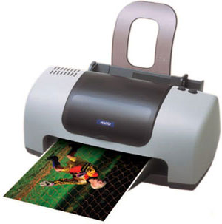
Рисунок 2 - Струйный принтер Epson stylus color c43sx.

Чернила хранятся в картридже, который уже имеет печатающую головку (как в принтерах фирмы Хьюлетт Паккард), или содержит только чернила, а печатающая головка встроена в принтер (как в принтерах фирмы Эпсон). Все струйные принтеры имеют возможность для цветной печати. На рисунке 2 показан струйный принтер Epson stylus color c43sx.
В зависимости от класса принтера требуется либо заменить картридж с черными чернилами на картридж с цветными чернилами, либо картридж с цветными чернилами устанавливается в принтер вместе с картриджем с черными чернилами. В картридже с цветными чернилами могут быть от 3 до 6 отсеков с чернилами разного цвета. Их смешение и дает цветное изображение. Качество печати на струйных принтерах приближается к качеству лазерных принтеров, а цветные изображения даже превосходят лазерные.
Цветная струйная печать хорошо подходит для использования в деловой графике. Набор сопел для чернил размещается в головке печати, с по крайней, мере одним соплом на один субтрактивный цвет. Нынешние модели базируются на технологиях: "капля по запросу", "пузырьковой технологии струйной печати" и "Micro Piezo, Micro Dot, Micro Wave".
Принцип действия струйной печати. Цилиндрический пьезоэлектрический кристалл плотно надет на резиновую трубку, заканчивающуюся соплом. При подаче напряжения на кристалл трубка обжимается и выбрасывает каплю чернил в сопло. Дроссель служит для того, чтобы при обжатии трубки чернила выбрасывались только в сопло, а не в резервуар с чернилами. Частота работы сопел составляет до 900 герц.
Количество сопел одного цвета, требуемое разрешением и скоростью печати, вертикально размещается в печатающей головке. Для цветной печати обычно используется три цвета - желтый, голубой, малиновый. Часто добавляется дополнительный черный цвет.
Обычная разрешающая способность горизонтали до 150 точек на дюйм (6 точек/мм) и до 100 точек на дюйм по вертикали (4 точки/мм). Достижения современной технологии изготовления головок позволяют разместить до 50 сопел на 1/6 дюйма, чем обеспечивается вертикальное разрешение до 300 точек на дюйм (12 точек/мм).
Суммарная скорость печати в целом невысока - от 20 до 50 символов в секунду и порядка 90 секунд на лист формата А4 в графическом режиме.
В струйных черно-белых принтерах фирмы Хьюлетт Паккард используется и другой способ формирования капелек, показанный на рисунке. На изолирующую подложку нанесены токоподводящие проводники. На небольшом расстоянии от подложки находится пленка с отверстиями сопел. Напротив каждого сопла в разрыве токоподводящего проводника размещена высокоомная площадка. Между подложкой и пленкой с соплами образован капилляр для подвода специальных чернил. При пропускании импульса тока около 1 А высокоомная площадка быстро разогревается, под действием теплового удара формируется волна, выбрасывающая капельку чернил из сопла.
Фирма Эпсон разработала новую технологию струйной печати, отличительным свойством которой является управление мениском чернил в сопле. Технология позволяет управлять размером и формой чернильных пятен, повысить скорость выстреливания капель, увеличить количество оттенков до шести, включая полутона, и устранить зернистость. Технология позволяет получить разрешение до 1440 точек на дюйм ( 57 точек на мм). Принцип работы струйных принтеров, использующих новую технологию, представлен на рисунке. На рисунке показаны результаты печати по технологиям Micro Dot и традиционной.

Лазерные принтеры

Лазерные принтеры используют ксерографический (электрофотографический) метод печати, который также применяется в большинстве аппаратов копирования. В целом лазерный принтер - монохромное устройство. В настоящее время имеются и цветные лазерные принтеры, по сути представляющие собой конструктивное объединение нескольких лазерных принтеров.

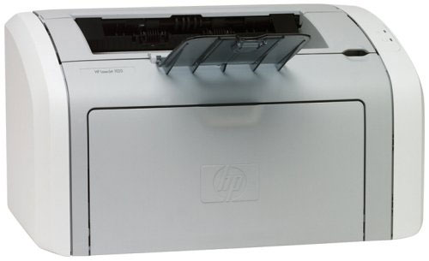
Рисунок 3 - Лазерный принтер HP laserjet 1020.

Устройство монохромного лазерного принтера. Слой фоточувствительного селена, нанесенный на алюминиевый барабан, в темном боксе аппарата получает равномерный положительный поверхностный заряд с помощью коронного разряда. Этот фоточувствительный слой является изолятором в темноте и полупроводником при освещении. Заряженный слой облучается источником света с целью создания на нем скрытого изображения в виде распределения заряда. Скрытое изображение делается видимым с помощью мелкодисперсного порошка положительного тонера. Синхронно с вращением барабана перемещается обычная бумага. Частички тонера под действием электростатического поля переносятся на бумагу. Полученное изображение фиксируется термическим способом. Перед следующим заряжанием фоточувствительный слой очищается от оставшихся частиц тонера и разряжается. Картинка формируется лазерным лучом на фоточувствительном слое в виде узора точек. Типовая разрешающая способность современных лазерных принтеров 600 точек/дюйм (24 точки/мм, точнее 23.6 точек/мм). Это обеспечивает очень высокое качество для текста и любой графики. Трудности возникают лишь при выводе больших черных поверхностей. В современных принтерах плотность печати доведена до 1200 точек/дюйм, что превышает качество типографской печати. Ограничение в разрешающей способности, в обычных лазерных принтерах с одним отклоняющимся лучом связано с различной формой пятна в центре барабана (круг) и на краях (эллипс).
Лазерный принтер - постраничное устройство. Максимальная скорость составляет порядка 150 страниц в минуту. На рисунке 3 изображён наиболее распространённый лазерный принтер фирмы HP laserjet.

2. Принцип действия лазерного принтера

2.1 Формирование изображения

Лазерные принтеры формируют изображение путем позиционирования точек на бумаге (растровый метод). Первоначально страница формируется в памяти принтера и лишь затем передается в механизм печати. Растровое представление символов и графических образов производится под управлением контроллера принтера. На рисунке 4 изображено формирование образа путем соответствующего расположения точек в ячейках сетки или матрицы, как на шахматной доске.
Растровая технология в значительной степени отличается от векторной, используемой в перьевых графопостроителях. При использовании векторной технологии изображение формируется путем построения линий из одной точки в другую.

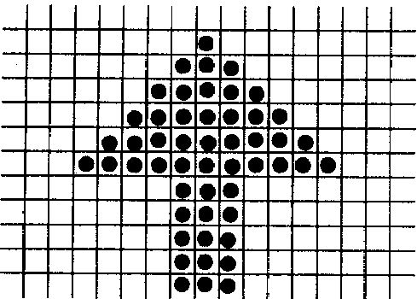
Рисунок 4 - Растровый метод формирования образа.

Принцип действия лазерного принтера:
Лазерные принтеры, получившие наибольшее распространение, используют технологию фотокопирования, называемую еще электрофотографической, которая заключается в точном позиционировании точки на странице посредством изменения электрического заряда на специальной пленке из фотопроводяшего полупроводника. Подобная технология печати применяется в ксероксах. Принтеры фирм HP и QMS, например, используют механизм печати ксероксов фирмы Canon.
Принцип действия лазерного принтера изображён на рисунке 5. Важнейшим конструктивным элементом лазерного принтера является вращающийся фотобарабан, с помощью которого производится перенос изображения на бумагу. Фотобарабан представляет собой металлический цилиндр, покрытый тонкой пленкой из фотопроводящего полупроводника (обычно оксид цинка). По поверхности барабана равномерно распределяется статический заряд. С помощью тонкой проволоки или сетки, называемой коронирующим проводом. На этот провод подается высокое напряжение, вызывающее возникновение вокруг него светящейся ионизированной области, называемой короной.
Лазер, управляемый микроконтроллером, генерирует тонкий световой луч, отражающийся от вращающегося зеркала. Этот луч, попадая на фотобарабан, засвечивает на нем элементарные площадки (точки), и в результате фотоэлектрического эффекта в этих точках изменяется электрический заряд.

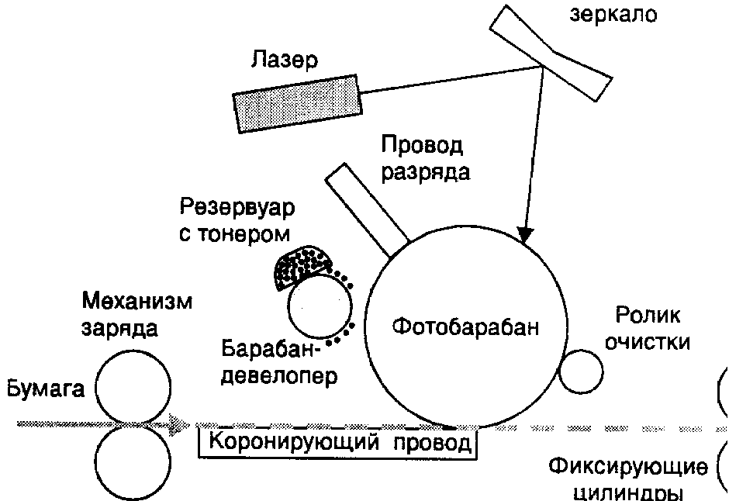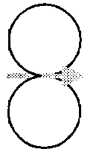
Рисунок 5 - Принцип действия лазерного принтера.

Для некоторых типов принтеров потенциал поверхности барабана уменьшается от -900 до -200 В. Таким образом, на фотобарабане возникает копия изображения в виде потенциального рельефа.
На следующем рабочем шаге с помощью другого барабана, называемого девелопером (developer), на фотобарабан наносится тонер — мельчайшая красящая пыль. Под действием статического заряда мелкие частицы тонера легко притягиваются к поверхности барабана в точках, подвергшихся экспозиции, и формируют на нем изображение. На рисунке 6 показан принцип создания копии изображения на фотобарабане.

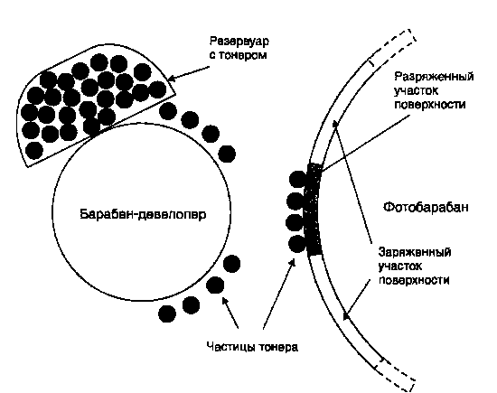
Рисунок 6 - Создание копии изображения на фотобарабане.

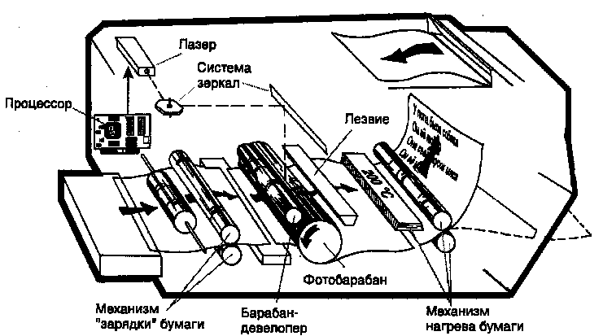
Рисунок 7 - Обобщенная схема работы лазерного принтера.

На рисунке 7 показана схема работы лазерного принтера. Лист бумаги из подающего лотка с помощью системы валиков перемещается к барабану Затем листу сообщается статический заряд, противоположный по знаку заряду засвеченных точек на барабане. При соприкосновении бумаги с барабаном частички тонера с барабана переносятся (притягиваются) на бумагу.
Для фиксации тонера на бумаге листу вновь сообщается заряд и он пропускается между двумя роликами, нагревающими его до температуры около 180°—200°С (если вы хоть раз ставили пирог со сладкой начинкой в духовку, то знаете, как тяжело разделить пропеченные компоненты). После собственно процесса печати барабан полностью разряжается, очищается от прилипших частиц тонера и готов для нового цикла печати. Описанная последовательность действий происходит очень быстро и обеспечивает высокое качество печати.
В светодиодном принтере для засвечивания барабана вместо лазерного луча, управляемого с помощью системы зеркал, используется неподвижная светодиодная строка (линейка), состоящая из 2500 светодиодов, которой формируется не каждая точка изображения, а целая строка. На рисунке 8 показано формирование изображения с помощью LED-технологии. На этом принципе, например, работают лазерные принтеры фирмы OKI.

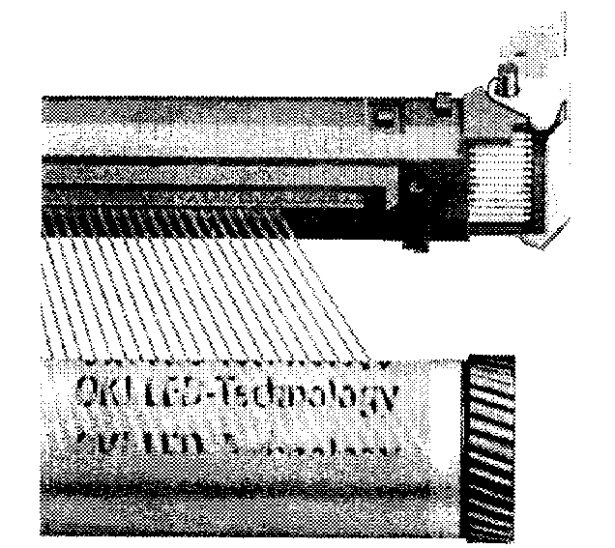
Рисунок 8 - Формирование изображения с помощью LED-технологии.

Цветная печать:
При печати на цветном лазерном принтере используются две технологии. В соответствии с первой, широко используемой до недавнего времени, на фотобарабане последовательно для каждого отдельного цвета (Cyan, Magenta, Yellow, Black) формировалось соответствующее изображение, и лист печатался за четыре прохода, что, естественно, сказывалось на скорости и качестве печати. В современных моделях (например, HP Color LaserJet 5) в результате четырех последовательных прогонов на фотобарабан наносится тонер каждого из четырех цветов. На рисунке 9 показана универсальная тестовая таблица цветов.

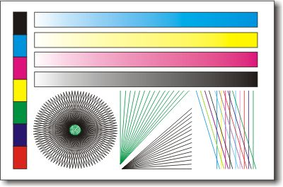
Рисунок 9 - Универсальная тестовая таблица.

Затем при соприкосновении бумаги с барабаном на нее переносятся все четыре краски одновременно, образуя нужные сочетания цветов на отпечатке.
В результате достигается более ровная передача цветовых оттенков, почти такая же, как при печати на цветных принтерах с термопереносом красителя.
Соответственно в цветных лазерных принтерах используются четыре ёмкости для тонеров. Принтеры этого класса оборудованы большим объемом памяти, процессором и, как правило, собственным винчестером. На винчестере содержатся разнообразные шрифты и специальные программы, которые управляют работой, контролируют состояние и оптимизируют производительность принтера. Цветные лазерные принтеры имеют довольно крупные габариты и большую массу.
Технология процесса цветной лазерной печати весьма сложна, поэтому и цены на цветные лазерные принтеры еще очень высоки.

2.2 Основные характеристики лазерных принтеров

Лазерный принтер является сложным оптико-механическим устройством, которое, независимо от конструктивного исполнения, характеризуется большим количеством различных параметров. С потребительской точки зрения все параметры можно разбить на группы, определяющие:
- качество печати;
- скорость печати;
- удобство в эксплуатации;
- экономичность работы;
- дополнительные возможности.
Физические процессы:
В основе работы, как копировального аппарата, так и лазерного принтера лежит процесс сухой ксерографии (лат. xeros - сухой и graphos - писать). В свою очередь он базируется на электростатической фотографии.
В основе электростатической фотографии лежит способность некоторых полупроводников уменьшать свое удельное сопротивление под действием света.
Такие полупроводники называются фотопроводниками и используются для изготовления фоторецепторов.
Основные характеристики фотопроводников перечислены ниже:
- спектральная чувствительность - характеризует способность фотопроводника реагировать на излучение различных длин волн. Ни один фотопроводник не может одинаково реагировать на различные длины волн. Некоторые типы фоторецепторов слабо реагируют на голубой цвет, который вообще не воспроизводится на копии, некоторые слабо реагируют на желтый цвет. В идеале фотопроводник должен одинаково хорошо передавать все цвета, однако обычно этого не происходит;
- фотоэлектрическая чувствительность (скорость формирования изображения) - это величина, характеризующая скорость уменьшения заряда на фоторецепторе при освещении его светом заданной интенсивности. Чем меньше остаточная величина заряда на фоторецепторе после его экспонирования, тем выше качество копии. Эта величина может зависеть от материала, срока эксплуатации и состояния проводника;
- скорость темновой утечки - величина, характеризующая, как быстро фотопроводник теряет заряд в темноте. Это связано с тем, что полупроводник, из которого изготовлен фоторецептор, хотя и приобретает в темноте свойства диэлектрика, но все же не может хранить заряд так долго, как это могут делать диэлектрики;
- усталость материала - это явление, возникающее при многократном и частом экспонировании фоторецептора. Усталость материала может возникать и при засветке солнечным светом (пользователь вытащил картридж и оставил его на солнце барабаном вверх). Усталость материала приводит к увеличению скорости темновой утечки заряда, а в некоторых случаях наоборот к сохранению заряда на поверхности после экспонирования;
- устойчивость к внешним воздействиям - эта характеристика определяет способность фотопроводника сохранять свои свойства как можно дольше при механическом контакте с бумагой. Бумага, при правильном использовании аппарата, является наиболее важным фактором естественного износа фоторецептора. Поэтому шероховатая бумага, неправильно обрезанная и т.д. сокращает срок службы фоторецептора. Хотя сама бумага практически не контактирует с фоторецептором, однако жесткие волокна бумаги могут попадать под ракельный нож. Кроме того, срок его службы сокращают различные химические вещества, которые могут попасть на него с бумаги или с другого источника, а также механические повреждения;
- кристаллизация - процесс преобразования атомов фотопроводника из аморфной структуры в упорядоченную, кристаллическую. При этом фотопроводник теряет свои свойства. Такой процесс нельзя остановить, но можно замедлить при правильном обращении с проводником;
- начальный потенциал - это потенциал на поверхности фоторецептора, при котором накапливаемый заряд равен заряду, утекающему в подложку. Обычно фоторецептор заряжают до потенциала ниже начального, чтобы избежать его повреждения;
- остаточный потенциал - потенциал, который остается на освещенных участках фоторецептора после экспонирования. При экспонировании фоторецептор быстро теряет заряд до определенной величины, затем скорость утекания заряда значительно снижается. Высокий остаточный потенциал способствует притягиванию частиц тонера на освещенные участки, что приводит к фону на копии.
Эти характеристики фотопроводника тщательно анализируются при выборе его в качестве фоторецептора для копировального аппарата либо принтера.

2.3 Основные отличия процесса работы лазерного принтера от работы копировального аппарата

Принцип действия лазерного принтера несколько отличается от принципов работы копировального аппарата. На рисунке 10 и на рисунке 11 изображён принцип действия лазерного принтера. Источником света здесь служит лазер, который уменьшает потенциал в определенных участках фоторецептора. При этом фоновые участки фоторецептора остаются заряженными. Тонер заряжается противоположным зарядом. При контакте тонер притягивается подложкой в участки с низким потенциалом, пробитые лазером. Лазерная засветка осуществляется следующим способом: Лазерная пушка светит на зеркало, которое вращается с высокой скоростью. Отраженный луч через систему зеркал и призму попадает на барабан и за счет поворота зеркала выбивает заряды по всей длине барабана. Затем происходит поворот барабана на один шаг (этот шаг измеряется в долях дюйма и именно он определяет разрешение принтера по вертикали) и вычерчивается новая линия. В некоторых принтерах кроме поворота барабана используется поворот зеркала по вертикали, которое позволяет на одном шаге поворота барабана вычертить два ряда точек. В частности первые принтеры с разрешением 1200 dpi использовали именно этот принцип.
Скорость вращения зеркала очень высока. Она составляет порядка 7-15 тыс. об./мин. Для того, чтобы увеличить скорость печати не увеличивая скорость зеркала его выполняют в виде многогранной призмы.

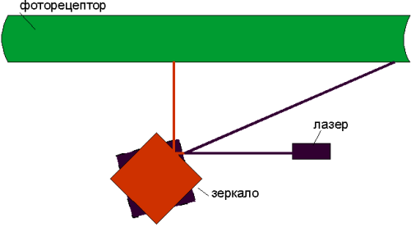
Рисунок 10 - Принцип действия лазерного принтера.

Лучи черного и красного цвета соответствуют различным положениям зеркала. В момент А зеркало повернуто под одним углом (красное положение зеркала). В следующий момент времени, соответствующий частоте лазера зеркало поворачивается и занимает черное положение. Отраженный луч попадает уже в другую точку фоторецептора. Естественно в реальности существуют еще дополнительные зеркала, призмы и световоды отвечающие за фокусировку и изменение направления луча.

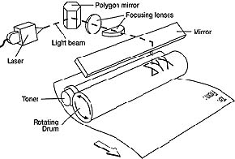
Laser – лазер; Light Beam - лазерный луч; Polygon Mirror - отражающая призма; Focusing Lens - фокусировочная линза; Mirror – зеркало; Toner – тонер; Rotating Drum – фоторецептор.
Рисунок 11 - Лазерная технология печати.
Лазерные принтеры кроме механической части включают в себя достаточно серьезную электронику. В частности на принтерах устанавливается память большого объема, для того, чтобы не загружать компьютер и хранить задания в памяти. На части принтеров устанавливаются винчестеры. Электронная начинка принтера также содержит различные языки описания данных (Adobe PostScript, PCL ).
Эти языки опять же предназначены для того, чтобы забрать часть работы у компьютера и передать принтеру.

2.4 Принцип действия отдельных компонентов лазерного принтера

Рассмотрим физический принцип действия отдельных компонентов лазерного принтера.
Как уже писалось выше, важнейшим конструктивным элементом лазерного принтера является вращающийся фотобарабан, с помощью которого производится перенос изображения на бумагу. Фотобарабан представляет собой металлический цилиндр, покрытый тонкой пленкой из фотопроводящего полупроводника (обычно оксид цинка). По поверхности барабана равномерно распределяется статический заряд. С помощью тонкой проволоки или сетки, называемой коронирующим проводом.
Лазер квантовый генератор, источник мощного оптического излучения. Излучение избыточной энергии возбужденных атомов вынуждается внешним воздействием.
Лазер отличается от обычных источников света (например, лампы с вольфрамовой нитью) двумя важными свойствами излучения. Во-первых, оно когерентно, т.е. пики и провалы всех его волн появляются согласованно, и эта согласованность остается неизменной в течение достаточно длительного времени. Все обычные источники света эмиттируют некогерентное излучение, в котором нет согласованности между пиками и провалами различных волн. В некогерентном процессе световые волны излучаются независимо друг от друга, энергия излучаемого пучка рассеивается по пространству и быстро убывает по мере удаления от источника. При когерентном излучении волны испускаются не хаотично и могут усиливать друг друга. Лучи лазерного пучка почти параллельны между собой, поэтому он расходится незначительно даже на больших расстояниях от излучателя. Так, лазерный пучок диаметром 30 см направили на Луну, и он образовал на ее поверхности световое пятно диаметром всего 3 км (до Луны около 386 000 км; на таком расстоянии свет от обычного источника дал бы пятно диаметром 402 000 км). Вторая особенность лазерного излучения – монохроматичность, т.е. одноцветность; это значит, что от конкретного лазера исходят волны одной и той же длины. В свете почти всех существующих источников обычно присутствуют все длины волн видимого спектра и соответственно все цвета, поэтому такой свет нам кажется белым. Лишь немногие традиционные источники (например, лампы низкого давления, наполненные разреженными парами натрия) светят почти монохроматично, но их излучение некогерентно и малоинтенсивно.
Чтобы создать лазер – источник когерентного света необходимо:
- Рабочее вещество с инверсной населенностью. Только тогда можно получить усиление света за счет вынужденных переходов.
- Рабочее вещество следует поместить между зеркалами, которые осуществляют обратную связь.
- Усиление, даваемое рабочим веществом, а значит, число возбужденных атомов или молекул в рабочем веществе должно быть больше порогового значения, зависящего от коэффициента отражения полупрозрачного зеркала.
Принцип действия. Свет – особая форма движущейся материи. Он соткан из отдельных сгустков, именуемых квантами. Атомы любого вещества, излучая (или поглощая) свет, испускают (или захватывают) только цельные кванты; в таких процессах (если нет каких-то особых условий) атомы не взаимодействуют с долями квантов. Длина волны (стало быть, цвет) излучения определяется энергией его кванта. Атомы, одинаковые по своей природе, излучают или поглощают кванты лишь конкретной длины волны. Это наглядно проявляется в свечении газоразрядных ламп с однородным наполнением (например, неоном), которые используются в декоративной иллюминации и рекламе. Когда атом излучает квант света, он расходует энергию; поглощая квант света, атом приобретает дополнительную энергию.
Поскольку энергия переносится к атому и от него порционно, то и сам атом может пребывать лишь в одном из дискретных энергетических состояний – либо в основном (с минимальной энергией), либо в каком-то из возбужденных. Атом, находящийся в основном состоянии, при поглощении кванта света переходит в возбужденное состояние; при излучении кванта света все происходит наоборот. Чем больше квантов вблизи атомов, тем больше и тех атомов, которые совершают подобные переходы – с повышением или понижением энергии. (Свет своим присутствием вынуждает атомы участвовать в энергетических переходах, поэтому такие процессы называют вынужденными – вынужденное поглощение и вынужденное излучение.) При вынужденном поглощении число квантов уменьшается и интенсивность света убывает, а энергия атомов возрастает. Если некоторое множество атомов, попав в освещение, вынужденно излучает суммарно больше, чем вынужденно поглощает, то возникает лазерный эффект – усиление света вынужденным излучением (данного множества атомов). Лазерная генерация может возникнуть только в том множестве микрочастиц, где возбужденных атомов больше, чем невозбужденных. Следовательно, такое множество надо заранее подготовить, т.е. предварительно накачать в него дополнительную энергию, черпая ее от какого-либо внешнего источника; эта операция так и называется – накачка. Типы лазеров различаются в основном по видам накачки. Накачкой могут служить: электромагнитное излучение с длиной волны, отличающейся от лазерной; электрический ток; пучок релятивистских (чрезвычайно быстрых) электронов; электрический разряд; химическая реакция в пригодной для генерации среде. Рисункок 12 и рисунок 13 поясняют действие рубинового лазера.
Посеребренные торцы цилиндрического стержня из искусственного рубина служат зеркалами.
Рубиновый лазер – усовершенствованная схема конструкции Т.Меймана (1960). Основные его элементы – цилиндрический рубиновый стержень с плоскими посеребренными торцами, кожух охлаждения (его не было в устройстве Меймана) и газоразрядная лампа накачки:
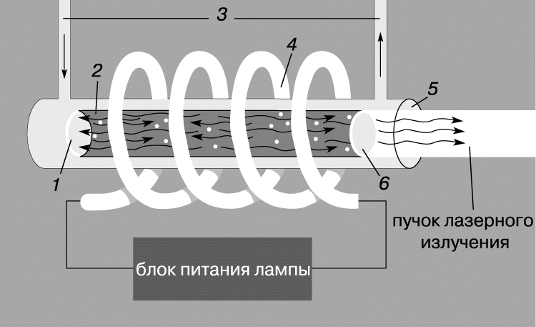
1 – посеребренный торец стержня (глухое зеркало); 2 – рубиновый стержень; 3 – охлаждающая жидкость; 4 – газоразрядная лампа накачки; 5 – кожух (трубка) охлаждения; 6 – слабо посеребренный торец стержня (полупрозрачное зеркало).
Рисунок 12 - Рубиновый лазер.

Одно из них покрыто менее плотным слоем серебра, поэтому оно полупрозрачно и через него излучается лазерный свет. Рубин – кристалл, состоящий из окиси алюминия с примесями окиси хрома. Атомы алюминия и кислорода не играют определяющей роли в лазерной генерации; главные энергетические переходы реализуются в хроме. При возбуждении атомы хрома переходят из основного состояния на один из двух уровней возбуждения, обозначенных F₁ и F₂ .
На рисунке 13 показан принцип действия рубинового лазера. Действие лазера начинается с возбуждения атомов хрома и их переходов на энергетические уровни F1 и F2. Затем каждый возбужденный атом спонтанно (самопроизвольно) излучает квант (нелазерного излучения) и, потеряв часть своей энергии, переходит на метастабильный уровень E. Далее, под воздействием вынуждающего кванта с лазерной длиной волны (такие кванты есть в излучении лампы накачки) атом излучает еще один такой же квант, согласованный по фазе с вынуждающим, и переходит на свой основной энергетический уровень.

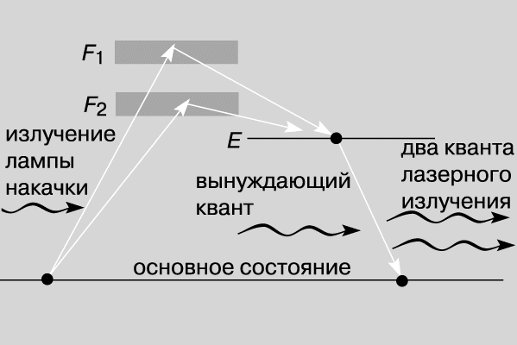
Рисунок 13 - Действие лазера.

Они довольно широки, и атомы хрома возбуждаются многими длинами волн света накачки. Однако вследствие нестабильности они мгновенно покидают уровни F и переходят на более низкий уровень E; при этих переходах излучения не происходит, а высвобождаемая энергия передается кристаллической решетке окиси алюминия, где и рассеивается в форме тепловых потерь. Однако с уровня E атом хрома излучает вынужденно и переходит вследствие этого на основной уровень. Кванты, эмиттированные атомами хрома, многократно отражаются между посеребренными зеркалами рубинового стержня и по пути вынуждают многие возбужденные атомы испускать такие же кванты; процесс нарастает лавинообразно и заканчивается импульсом лазерного света. Полупрозрачное зеркало должно хорошо отражать лазерное излучение, чтобы обеспечить необходимую интенсивность его вынуждающей доли, но одновременно и побольше пропускать его на выход; обычно его коэффициент отражения – около 80%. При самопроизвольном излучении атом хрома пребывает на возбужденном уровне E не более 10-7 секунд, а при вынужденном – в 10 тысяч раз дольше (10-3 секунд).
Поэтому у лазерного света достаточно времени, чтобы вызвать вынужденное излучение огромного числа возбужденных атомов активной среды.Лазерное излучение реализовано во многих активных средах – твердых телах, жидкостях и газах.
Типы лазеров:
- твердотельные лазеры с оптической накачкой;
- газовые лазеры;
- химические лазеры;
- полупроводниковые лазеры;
- лазеры на красителях.
В лазерном принтере используется полупроводниковый лазер.
Полупроводниковые лазеры. Если через полупроводниковую структуру типа транзисторной пропускать электрический ток, то можно добиться лазерного эффекта. Габариты и выходная мощность полупроводниковых лазеров малы, но их КПД высок. Такие лазеры делают в основном на арсениде или алюмоарсениде галлия; применяют их главным образом в системах связи. Под воздействием света (в лазерных принтерах источником высокочастотного когерентного излучения является лазер) освещенные участки слоя полупроводника на фотобарабане уменьшают электропроводность и разность потенциалов между внешней и внутренней поверхностями слоя также уменьшается. На неосвещенных участках слоя уменьшение зарядов не происходит. Известно, что количество стекающего заряда пропорционально падающему свету. Таким образом, при экспонировании на слое полупроводника образуется скрытое электростатическое изображение.

3. Техническое обслуживание принтера

3.1 Тракт подачи бумаги

Для ремонта принтера нам понадобиться: отвертка крестовая, отвертка плоская, пинцет большой, салфетки для протирки, пылесос, чистящие жидкости (спирт изопропиловый, бензин, ацетон). Аппараты серий HP LaserJet 4000, 4050 и 4100 имеют много общего и рассмотрены вместе (в том случае, если имеются значительные отличия, приводится описание аналогичных работ и узлов принтеров). Наиболее часто проводимым видом работ на этих принтерах является замена роликов тракта подачи бумаги. На рисунке 14 и на рисунке 15 изображена замена роликов тракта подачи бумаги. В процессе подачи бумаги участвуют 2 одинаковых резиновых ролика. Верхний расположен в принтере над нижним лотком бумаги – серый с голубым (вид изнутри нижнего лотка подачи бумаги). Чуть дальше него виден механизм из четырех роликов-эксцентриков, который подает лист бумаги из пачки к паре протягивающих роликов. Под верхним подающим роликом расположен второй такой же, остающийся в нижнем лотке при его выдвигании из принтера.

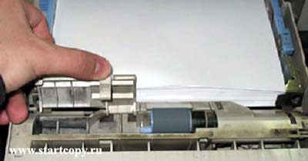
Рисунок 14 - Первый этап замены роликов тракта подачи бумаги.

Обилие роликов объясняется следующим: только один ролик (верхний) протягивает бумагу, а второй (нижний) отделяет лишние листы бумаги, ошибочно взятые из пачки. На нижний ролик передается вращение, которое должно возвращать бумагу в лоток.
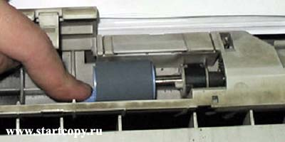
Рисунок 15 – Второй этап замены роликов тракта подачи бумаги.

Если между роликами проходит несколько листов, то верхний лист жестко протягивается в принтер, а нижние (лишние) отбрасываются назад. Если же между роликами проходит один лист, то нижний ролик проскальзывает за счет специальной муфты (справа от нижнего ролика) и не мешает подаче бумаги.
Для замены этих роликов необходимо вытащить на себя нижний лоток бумаги и откинуть внутрь лотка серую пластмассовую деталь (отогнув защелку). Теперь можно сдвинуть влево сам нижний ролик (там есть еще одна защелка) и снять его с металлического вала. Аналогично снимается верхний ролик внутри принтера.
Поскольку основным роликом является верхний, то на его место ставится новый ролик, а снятый оттуда ролик ставится на нижнее место в лотке бумаги (обычно он лишь слегка стерт).
Ролик, снятый с нижнего места в лотке бумаги, обычно имеет сильные следы износа – поверхность не шершавая, а гладкая, и плохо цепляет бумагу. Если сцепление нижнего ролика с бумагой меньше, чем необходимо для работы муфты рядом с нижним роликом подачи бумаги, то наблюдается проскальзывание нижнего ролика по бумаге, сопровождающееся характерными звуками ("похрюкивание" в момент начала подачи листа из нижнего лотка).

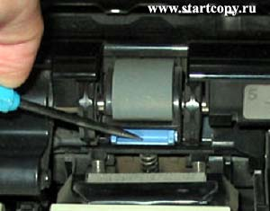
Рисунок 16 - Замена ролика.

Иногда при замене роликов выясняется, что ролик, снимаемый с нижнего места в лотке, не выработал свой ресурс, однако механизм подачи бумаги из нижнего лотка работает с перебоями. Для исправления ситуации можно усилить прижим роликов подачи друг к другу. С этой целью необходимо укоротить на одно кольцо пружину в нижней передней части лотка бумаги (откручиваются 2 самореза на боковых поверхностях лотка и снимается передняя часть лотка – не терять шестеренки механизма передачи вращения на нижний ролик, расположенный на правой боковой поверхности лотка).
Изредка приходится реанимировать механизм роликов-эксцентриков, усилив прижим бумаги к роликам-эксцентрикам (растянув пружины внутри нижнего лотка под пачкой бумаги). При этом полезно отмыть сами ролики-эксцентрики. Если это не помогает, приходится заменять этот механизм в сборе.
В принтере есть еще один лоток для бумаги – верхний. Он имеет емкость на много меньше, чем нижний (100 листов против 500), но очень полезен для работы в случае возникновения проблем с подачей бумаги из нижнего лотка. Из этого лотка бумага забирается роликом-эксцентриком; иногда этот ролик приходится заменять. Для этого надо откинуть вниз защелку и поднять ролик вверх как показано на рисунке 16. После установки нового ролика защелка возвращается на свое место (с очень большим усилием).
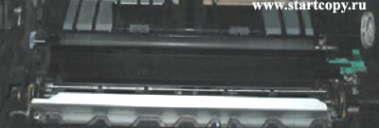
Рисунок 17 - Вал переноса.

Еще одним местом в тракте подачи бумаги, требующим внимания, является вал переноса, он изображён на рисунке 17. Между металлическим валом и пластмассовыми втулками, в которых этот вал крутится, со временем накапливается тонер и возникает заметное трение, способствующее износу деталей и вызывающее скрип при работе. Необходимо достать вверх вал переноса и удалить тонер с его металлической части и пластмассовых втулок, удерживающих этот вал. Стоит иметь в виду, что эти втулки должны легко утапливаться вниз и самостоятельно возвращаться на свое место под действием пружин (под каждой втулкой).
Как показывает практика, в тракте подачи бумаги никаких дополнительных работ обычно производить не приходится.

3.2 Замена и ремонт печки

Идеальным можно считать такой порядок проведения работ: сначала замена печки (на месте), а затем ремонт снятой печки (фьюзера, fuser) и приведение ее в рабочее состояние (для последующей быстрой замены в следующем принтере).
Именно такой порядок и рассматривается. К сожалению замена печки не должна происходить "на горячую" (без выключения принтера), поэтому желательно закончить печать имеющихся в памяти принтера документов до выключения (если это возможно).
Для того, чтобы получить доступ к печке принтера, необходимо снять на задней стороне принтера крышки-защелки и прямой выходной лоток бумаги; на рисунке виден процесс для принтеров Hewlett-Packard LaserJet 4000/ 4050/ 4100.

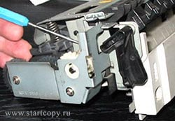
Рисунок 18 - Снятие крепежа с печки.

После того, как все необходимые детали будут сняты, нужно печку освободить от крепежа. В принтерах 4000/4050 потребуется отвертка, а в 4100 достаточно повернуть голубые рычажки); печка может быть вытащена и заменена на исправную. На рисунке 18 изображено снятие крепежа с печки.
Сборка производится в обратном порядке. Теперь печку можно разобрать (желательно на своем рабочем месте – там гораздо удобнее). На рисунке 19 показана печка Hewlett-Packard LaserJet 4050.
Выкручиваются 2 винта на верхней крышке печки и отгибаются защелки (на 4000/4050 – 2 на боковых крышках, на 4100 – 1 на верхней крышке), затем откидывается верхняя крышка.

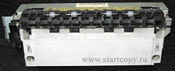
Рисунок 19 - Печка Hewlett-Packard LaserJet 4050.

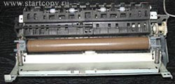
Рисунок 20 - Снятие нагревательного элемента с термопленкой.
Открывается вид на термопленку или то, что от нее осталось после длительной эксплуатации, как это видно на рисунке 21. Если пленка имеет следы износа (неравномерности цвета), отверстия (даже минимальные), складки или прорывы – такую термопленку надо менять. Иногда наблюдается толстый слой тонера , запеченного в куски – надо удалить.

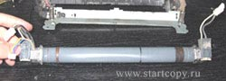
Рисунок 21 - Термоплёнка

Для продолжения работы необходимо отключить провода, подходящие к нагревательному элементу – слева на Hewlett-Packard LaserJet 4000/4050 токосъемники термодатчика, а на Hewlett-Packard LaserJet 4100 – 2 разъема, а справа разъем с защелкой.
Теперь можно снимать нагревательный узел (нагревательный элемент с термопленкой), как это показано на рисунке 20.
Для того, чтобы снять термопленку, на аппарате HP LJ 4100 необходимо отогнуть защелку и стянуть пластмассовую деталь с проводами и разъемом на правом конце нагревательного узла – токосъемник нагревательной пластины, затем снять светлую пластмассовую планочку с защелками.
Затем снимается черная полукруглая деталь, которая не дает термопленке сползать со своего места (HP LJ 4000/4050 – слева, HP LJ 4100 – справа на нагревательном узле).
Следует внимательно осмотреть термопленку на предмет наличия отверстий и потертостей. Если с нее стерт защитный тефлоновый слой, и пленка местами прозрачна или изменила цвет, или имеются любые отверстия (тем более, если она порвана) – такую пленку надо менять.
Под термопленкой открывается вид на то, что когда-то было смазкой термопленки (белой и полувязкой), а теперь серой, рыжей или черной (в зависимости от количества набившейся в нее бумажной пыли и тонера). Необходимо отчистить нагревательный элемент от старой смазки (если она серая или темнее). В этом помогут салфетки и ацетон (он растворяет тонер). Однако ацетон следует применять только для очистки собственно керамической пластины, пластмассу он может испортить (можно смешать ацетон с жидкостью FormulaA в пропорци 1:1).
После того, как вся старая смазка полностью удалена, можно оценить состояние нагревательной пластины. В идеале на ней не должно быть поперечных царапин (обычно появляются на концах пластины из-за попадания тонера и твердой пыли). Если царапины заметны – нагревательную пластину желательно поменять, иначе это приведет к быстрому износу внутренней поверхности термопленки и частым остановкам при печати.
Кстати – о термопленке. Ее внутреннюю поверхность тоже надо отчистить от старой смазки (с применением ацетона – портиться нечему). Если поверхность внутри пленки зеркальная – хорошо; если матовая и исцарапанная – желательно ее заменить.

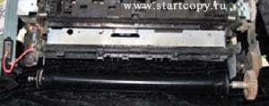
Рисунок 22 - Резиновый вал с тефлоновым покрытием.

После того, как старая смазка удалена, следует нанести новую. Разные источники по-разному оценивают количество смазки, которое надо нанести на нагревательный элемент. Моя практика показала, что лишняя смазка (если такая будет нанесена) просто выдавится наружу и не принесет больших проблем. Можно сказать, что достаточно нанести смазку толщиной 0.3-0.5 мм на всю рабочую поверхность нагревательной пластины. При этом на один раз хватает 0.5-0.7 грамма этой смазки (для тех, у кого смазка в шприцах).
Теперь пора возвращать на место термопленку (хорошую или новую). При надевании следует соблюдать осторожность и постараться не повредить термопленку и не размазать смазку (насколько возможно).
После того, как нагревательный узел собран и отложен в сторону, можно обратить внимание на оставшуюся часть печки (fuser'а). Сейчас на рисунке 22 хорошо виден резиновый вал с тефлоновым покрытием (в Hewlett-Packard LaserJet 4000/4050 рыжий, а в HP LJ 4100 – черный). Его надо вытащить из печки и рассмотреть внимательно.
Если видны вырванные куски или глубокие рваные раны – значит, в этот принтер кто-то лазил до Вас с острыми предметами (ножницы, ножи, спицы и т.д.). Если вырваны куски резины – вал обязательно надо менять. Если глубокие прорезы - заменить желательно. Если тефлоновый слой поврежден и отслоился (такие места легко заметить по налипшему тонеру), то вал желательно заменить (как минимум отмыть ацетоном).
Тефлоновые втулки, в которых крутится этот вал – это так называемые бушинги. Если они сильно стерты, то бумага будет плохо прижиматься к нагревательному элементу, и возможно обсыпание тонера с готового документа. Если бушинги сносятся неравномерно, то термопленка может начать тереться одним краем и через некоторое время порваться. Однако на практике я такого почти не встречал, менять бушинги еще ни разу не приходилось. Смазывать фирменные бушинги надобности нет, но некоторые инженеры это делают.

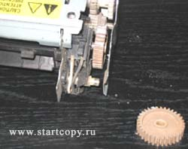
Рисунок 23 - Шестерёки печки.

Собирается печка в обратном порядке – ставится резиновый вал с тефлоновым покрытием (не забываем про бушинги), потом нагревательный узел (подключаются разъемы). Ставится и притягивается верхняя крышка ( также необходимо поставить ровно прижимные пружины).
На рисунке 23 изображены шестерёки печки. Их необходимо смазать, для этого используется силиконовая смазка (несколько капелек размером с булавочную головку). В печке Hewlett Packard LaserJet 4100 есть еще одно место для чистки и смазки – ось внешней шестеренки. Сначала надо выкрутить винты, удерживающие правую боковую железную пластину, снять шестеренку и отмыть ее внутреннюю поверхность, а заодно и металлическую ось. При этом можно заметить люфт, с которым эта шестеренка вращается на валу – обычно он весьма заметен, что говорит о большом пробеге печки.

3.3 Разборка принтера

Для того, чтобы разобрать принтер, надо сдвинуть дальнюю часть правой боковой крышки от себя, откинуть выходной лоток вверху тыльной части принтера (там выкрутить самореза вверху). Затем открывается верхняя крышка принтера, вытащить картридж, выкрутить 2 самореза в углублениях и снять пластмассовую тягу.
Теперь можно снимать верхнюю крышку принтера. В ближней к нам части этой крышки есть пара-тройка защелок на боковых краях и пара защелок в месте соединения этой крышки с углубленной частью выходного лотка. Крышка вместе с панелью управления поднимается вверх, за ней тянется гибкий серый шлейф (от панели управления внутрь принтера)–отрывать его, естественно, нельзя.
Под крышкой открывается вид на блок лазера (с желтой наклейкой, предостерегающей о наличии опасного лазерного излучения) и выходной механизм тракта подачи бумаги. Сейчас надо осторожно вытащить разъем на шлейфе, ведущем к плате панели управления.
Первым снимается выходной механизм тракта подачи бумаги. Для этого надо повернуть желтую латунную деталь выступом вверх, при этом правый край механизма получает возможность двигаться. Чтобы освободить левый край этого механизма, надо отогнуть защелки на белой пластмассовой детали на левой боковой поверхности этого механизма.
Весь механизм поднимается вверх и вынимается из принтера. После этого можно провести проверку работоспособности этого механизма. Для этого достаточно попробовать прокрутить выступающую шестеренку. Если при этом приходится прилагать заметные усилия, то необходимо произвести чистку трущихся деталей.
Основная проблема – с латунной втулкой, куда забивается пыль, грязь и тонер. Для проведения чистки необходимо снять белую шестеренку (отогнув защелку) и сдвинуть латунную шестеренку. Следует запомнить порядок, в котором собраны детали (это далеко не очевидно). После проведения чистки открывшихся поверхностей надо нанести на это место немного смазки (силиконовая смазка или вязкое фьюзерное масло) и собрать узел.

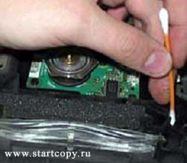
Рисунок 24 - Чистка поверхности от пыли и грязи.

Во время сборки надо следить за тем, в какую сторону окажутся откинуты черные пластмассовые детали на валу (на картинке одна обведена красным). Обе должны быть направлены в сторону выхода бумаги из принтера и видны как на картинке. Если они будут направлены от нас и не видны в таком положении, то они будут мешать прохождению бумаги.
Теперь можно продолжить разбирать принтер и снять верхнюю крышку блока лазера (с желтой наклейкой). Ее удерживают 2 черных самореза и 5 защелок, которые надо отогнуть. После этого крышка поднимается и появляется доступ к оптике блока лазера. Луч лазера попадает на грань шестигранного зеркала, вращающегося на валу электродвигателя. После этого отраженный лазерный луч через систему изогнутых линз попадает на зеркало, отражающее его вниз (на фотобарабан картриджа).
Если на пути лазера имеется грязь и пыль, то яркость луча падает, и изображение на бумаге будет неизбежно бледным. Для того, чтобы этого избежать, необходимо протереть все поверхности по пути следования луча от пыли и грязи. Наиболее удобно сделать это с помощью ватных палочек, как показано на рисунке 24 и на рисунке 25. Особое внимание следует обратить на зеркало, на котором обычно оседает основная масса пыли и на него иногда попадает тонер.

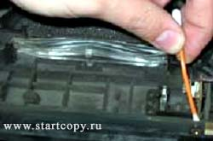
Рисунок 25 - Чистка зеркала и линзы.

Кроме того, желательно хорошо прочистить маленькое зеркальце (в центре левой части картинки слева) и линзочку (чуть ниже центра правой части картинки слева) – по этому путь проходит луч лазера к фотодатчику, служащему для контроля скорости вращения полигонального (многогранного) зеркала. По этому фотодатчику определяется еще и момент начала развертки очередной строки по фотобарабану. Если на пути лазера будет слишком много грязи, то скорость вращения полигонального зеркала начинает скакать, вертикальные линии на изображении искривляются.


Рисунок 26 - Чистка тракта подачи бумаги.

Еще об этом зеркале: если во время работы принтер начинает издавать заметный вой в области блока лазера, то это значит, что высохла смазка во втулках и необходимо срочно восстановить эту смазку. Однако разобрать двигатель непросто (мне пока сделать это не удавалось), но и реальной потребности в этом пока что не возникало.
Для смазки часто используют машинное, автомобильное (синтетическое) или веретенное масло, тормозную жидкость. Главное – не переборщить со смазкой, иначе вязкость смазки не даст мотору раскрутить зеркало до необходимых (весьма высоких) оборотов и принтер не сможет выйти в состояние готовности.
Верхняя крышка ставится на место, прикручивается на место саморезами, разъемы втыкаются на свое место. Затем ставится на место выходной механизм тракта подачи бумаги и закрепляется поворотом латунной втулки в сторону тыльной стороны принтера.
Ставится на место верхняя крышка принтера (не забудьте подключить шлейф панели управления) и притягивается саморезами, пластмассовая тяга продевается в отверстие и фиксируется на своем месте.
Если есть возможность, то очень желательно хорошо пропылесосить тракт подачи бумаги. Он изображён на рисунке 26. Это место обычно засыпано тонером и бумажной пылью м поэтому смазки в этих узлах практически не бывает. Однако для того, чтобы полноценно провести чистку и смазку тракта подачи бумаги, потребуется разбирать принтер очень глубоко, на что потребуется часа 3-4 (если делать это не в первый раз).

Типовые проблемы, техническое обслуживание, ремонт
Ниже в таблице приведены типовые проблемы с лазерными принтерами Hewlett-Packard LaserJet 4000, 4050, 4100:

Таблица 1 - Типовые проблемы с лазерными принтерами HP
Описание проблемы | Действия по устранению
Принтер после выключения печатает  "абракадабру": буквы, цифры | Выключить принтер, очистить очередь печати, включить принтер. Перезагрузить компьютер, к которому, к которому подключён принтер.
Принтер работает, но на изображении вдоль краёв тёмные прерывистые полосы | Заменить картридж
Принтер работает, но выдаёт сообщение "Выполнить техобслуживание" | Выключить принтер, и включить с удержанием в нажатом положении левых двух средних кнопок на панели управления ("Элемент" и "Значение); удерживать до появления надписи "Reset maint count"
Принтер работает, но на изображении светлые или тёмные горизонтальные полосы | Заменить картридж. Проверить термоплёнку в печке
Принтер работает, но на изображении светлые вертикальные полосы | Заменить картридж. Чистить оптику блока лазера в тракте формирования изображения
Принтер показывает замятие бумаги, после включения не гудит | Открыть переднюю и заднюю крышки и проверить, нет ли замятой бумаги в принтере; удалить её. Проверить датчики тракта подачи бумаги
Принтер работает, но изображение стирается с листа пальцем | Проверить: не слишком ли толстая бумага. Проверить печку
Принтер работает, но захватывает по несколько листов ( в отпечатанных листах попадаются чистые), принтер "похрюкивает" при подаче бумаги | Заменить ролики нижнего лотка тракта подачи бумаги. Растянуть пружины в лотке под бумагой. Укоротить пружину прижима роликов друг к другу
Принтер работает, но издаёт шелест. принтер заминает углы листов | Проверить печку и термоплёнку
Принтер работает, но издаёт скрип | Почистить тракт подачи бумаги
Принтер работает, но издаёт вой нарастающий и спадающей тональности; при печати вертикальные линии искривлены | Проверить, смазать или заменить блок лазера тракта формирования изображения
Принтер после замены картриджа издаёт громкие звуки (треск, щелчки);без картриджа после закрытия передней крышки звуки нормальные | Заменить картридж
При работе принтера часто слышны громкие щелчки | Проверить и смазать механизм выходного лотка тракта подачи бумаги
Принтер заминает бумагу внутри (всегда) | Проверить тракт подачи бумаги и печку принтера
После включения принтер не выходит в готовность, показывает на панели управления внутреннюю ошибку | Провести диагностику принтера и устранить неисправность
Принтер работает, но изображение немного размазано вниз | Проверить смазку и термоплёнку в печке

4. Принтеры Hewlett-Packard Laserjet

Компания HP - мировой поставщик ключевых технологий для корпоративных заказчиков и конечных пользователей. Компания предоставляет решения в области ИТ-инфраструктуры, персональных вычислительных систем и устройств доступа, услуги по системной интеграции, сервисной поддержке , а также устройства печати и средства вывода изображения для крупных предприятий, организаций малого и среднего бизнеса и для конечных пользователей.
Ежегодные капиталовложения в размере свыше 3,5 миллиардов долларов США идут на изобретение новых продуктов, решений и новых технологий, что позволяет лучше обслуживать своих клиентов и выходить на новые рынки. Компания изобретает, разрабатывает и поставляет технологические решения, которые повышают производительность бизнеса, способствуют реализации социально значимых проектов и улучшают жизнь заказчиков.
Компания НР обладает динамичной, сильной командой, осуществляя бизнес в 170 странах, в более чем 40 валютах и на более чем 10 языках. За 2006 финансовый год, который закончился 31 октября 2006 года, доход HP составил $91.7 млрд. долларов США. Возглавляет HP Исполнительный директор и Президент компании Марк Хёрд. Штаб-квартира НР расположена в городе Пало-Альто, штат Калифорния, США.
Три основные бизнес-группы HP:
- Подразделение устройств печати и цифровой обработки изображений (IPG) - компания HP является лидером в предоставлении решений по обработке и печати изображений, как для бизнеса, так и для дома. Подразделение включает в себя оборудование для печати, многофункциональные устройства, устройства цифровой обработки изображений, такие как фотоаппараты и сканеры, и соответствующие расходные материалы и аксессуары, развивая свою деятельность также и на рынке коммерческой печати. Она также расширяет свою деятельность и на рынок коммерческой печати.
- Подразделение персональных систем (PSG) - концентрирует свою деятельность на предоставлении простых, надежных и недорогих решений и систем вычислительной техники для дома и бизнеса, включая настольные и портативные персональные компьютеры, рабочие станции, тонкие клиенты, карманные и персональные устройства.
- Подразделение технологических решений (TSG) - включает в себя корпоративные системы хранения данных, программные решения и услуги. Подразделение концентрирует свое внимание на реализации концепции адаптивной инфраструктуры и Smart Office для корпоративного сектора, компаний малого и среднего бизнеса, а также для предприятий государственного сектора.
В дополнение к трем бизнес-группам, Лаборатории HP выполняют центральную исследовательскую функцию компании. Лаборатории HP концентрируют внимание на изобретении новых технологий, которые способны изменить рынок и создать благоприятные возможности для бизнеса. В январе 2007 года было открыто подразделение Лабораторий HP в Санкт-Петербурге.
Одногруппники из Стэнфордского университета Билл Хьюлетт и Дэйв Паккард основали компанию HP в 1939 году. Первым продуктом компании, построенном в гараже в Пало-Альто, был аудио осциллятор - инструмент для электронного тестирования, используемый звукоинженерами. Одним из первых клиентов HP была студия Уолт Дисней (Walt Disney), которая приобрела восемь осцилляторов для разработки и тестирования новаторской звуковой системы для фильма "Фантазия".
Корпорация Compaq Computer Corporation была образована в результате встречи в 1982 году в одной пирожковой города Хьюстон, штат Техас. Все вместе сотрудники новой компании HP разделяют страстное желание удовлетворять все потребности клиентов, фокусироваться на командной работе, скорости и ловкости, давая обязательства доверять и уважать каждую личность.
С самого первого года ведения бизнеса, в 1939 году, HP делала свой вклад в жизнь общества, в котором компания ведет свой бизнес, путем благотворительных пожертвований денег, оборудования и времени. В то время, как масштаб и размах бизнеса изменился за последние 60 лет, наши обязательства перед обществом не изменились.
Задача компании НР состоит в том, чтобы продолжить формирование влияния корпорации как движущей силы, используя наследие и деятельность в качестве инструментов для достижения этого. На сегодняшний день компания применяет новые виды обязательств, а также новые бизнес- и технологические решения, чтобы предоставить возможность большему количеству людей участвовать в мировой экономике при помощи информационных технологий.
По данным IDC за 3-ий квартал 2003 года компания HP заняла первые места по:
- лазерным принтерам;
- дисковым системам хранения данных;
- струйным принтерам;
- UNIX серверам;
- Windows серверам;
- сетевым устройствам хранения данных;
- Linux серверам;
- портативным ПК.
И вторые по:
- карманным ПК;
- внешним RAID-массивам;
- настольным ПК.
Позиции на российском ИТ-рынке:
№ 1 по продажам серверов;
№ 1 по продажам принтеров и многофункциональных устройств;
№ 1 по продажам систем хранения данных;
№ 1 по продажам ПО управления.

5. Использование параллельных интерфейсов в IBM PC – совместимых компьютерах

5.1 Общие сведения

Распространенным применением LPT-порта является подключение принтера. Остановимся на аппаратных аспектах – режиме порта и кабеле подключения. Практически все принтеры могут работать с портом в режиме SPP , но применение расширенных режимов дает свои преимущества:
- Двунаправленный режим (Bi-Di) не повышает производительность, но служит для сообщения о состоянии и параметрах принтера.
- Скоростные режимы (Fast Centnnics) повышают производительность принтера, но могут потребовать качественного кабеля. От принтера не требуется каких-либо дополнительных "интеллектуальных" способностей.
- Режим ЕСР – потенциально самый эффективный, имеет системную поддержку во всех версиях Windows. На некоторых принтерах данный режим реализован не полностью (может отсутствовать аппаратная компрессия). ЕСР поддерживает принтеры HP DeskJet моделей 6хх, LaserJet 4 и далее, современные модели фирмы Lexmark. Требует применения кабеля, по частотным свойствам соответствующего IEEE 1284.
Простейший вариант кабеля подключения принтера – 18-проводный кабель с неперевитыми проводами. Он используется для работы в режиме SPP. При длине более 2 м желательно, чтобы хотя бы линии Strobe и Busy были перевиты с отдельными общими проводами. Для скоростных режимов может оказаться непригодным, причем сбои могут происходить нерегулярно и лишь при определенных последовательностях передаваемых кодов. Встречаются кабели Centmnics, у которых отсутствует связь контакта 17 разъема РС с контактом 36 разъема принтера. При попытке подключения таким кабелем принтера, работающего в стандарте 1284, появится сообщение о необходимости применения "двунаправленного кабеля". Принтер не может сообщить системе о поддержке расширенных режимов, на что рассчитывают драйверы принтера.
Неплохие электрические свойства имеют ленточные кабели, у которых сигнальные цепи (управляющих сигналов) чередуются с общими проводами. Но их применение в качестве внешнего интерфейса непрактично (нет второго защитного слоя изоляции, высокая уязвимость) и не эстетично (круглые кабели смотрятся лучше).
Идеальным вариантом являются кабели, в которых все сигнальные линии перевиты с общими проводами и заключены в общий экран – то, что требует IEEE 1248. Такие кабели гарантированно работают на скоростях до 2 Мбайт/секунду, их длина может достигать 10 метров.

5.2 Неисправности и тестирование параллельных портов

Проверка наличия порта в системе:
Тестирование параллельных портов разумно начинать с проверки их наличия в системе. Список адресов установленных портов появляется в таблице, выводимой BIOS на экран перед загрузкой ОС. Список можно посмотреть и с помощью тестовых программ или прямо в BIOS Data Area с помощью отладчика.
Если BIOS обнаруживает меньше портов, чем установлено физически, скорее всего, двум портам присвоен один адрес. При этом работоспособность ни одного из конфликтующих портов не гарантируется: они будут одновременно выводить сигналы, но при чтении состояния конфликт на шине скорее всего приведет к искажению данных. Программное тестирование порта без диагностической заглушки (Loop Back) не покажет ошибок, поскольку при этом читаются данные выходных регистров, а они у всех конфликтующих (по отдельности исправных) портов совпадут. Именно такое тестирование производит BIOS при проверке на наличие портов. Разбираться с такой ситуацией следует, последовательно устанавливая порты и наблюдая за адресами, появляющимися в списке.
Если физически установлен только один порт, а BIOS его не обнаруживает, то либо порт отключен при конфигурировании, либо он вышел из строя (скорее всего из-за нарушений правил подключения). Иногда вам везет, и неисправность устраняется при "передергивании" платы в слоте – там возникают проблемы с контактами.
Наблюдаются и такие "чудеса" – при "теплой" перезагрузке DOS после Виндовс 95 порт не виден (и приложения не могут печатать из MS-DOS). Однако после повторной перезагрузки DOS порт оказывается на месте. С этим явлением легче смириться, чем бороться.
Проверка порта символьным файлом:
Большинство неприятностей при работе с LPT-портами доставляют разъемы и кабели. Для проверки порта, кабеля и принтера можно воспользоваться специальными тестами из популярных диагностических программ (CheckIt PCCheck и т. п.), а можно и попытаться вывести на принтер какой либо символьный файл:
- Если вывод файла с точки зрения DOS проходит (копирование файла на устройство с именем LPTn или РRN совершается быстро и успешно), а принтер (исправный) не напечатал ни одного символа – скорее всего, это обрыв (неконтакт в разъеме) цепи Strobe.
- Если принтер находится в состоянии On Iine, но появляется сообщение о его неготовности, причину следует искать в линии Busy.
- Если принтер, подключенный к порту в стандартном режиме (SPP), печатает нормально, а при переходе в ЕСР начинаются сбои, следует проверить кабель – соответствует ли он требованиям IEEE 1284.
- Если при установке драйвера РпР - принтера появилось сообщение о необходимости применения "двунаправленного кабеля", проверьте наличие связи контакта 17 разъема ВВ-25 с контактом 36 разъема Centronics. Хотя эта связь изначально предусматривалась, в ряде кабелей она отсутствует.
- Если принтер искажает информацию при печати, возможен обрыв (или замыкание) линий данных. В этом случае удобно воспользоваться файлом, содержащим последовательность кодов всех печатных символов. Вот пример программы на языке Basic:

10 OPEN "bincod.chr" FOR OUTPUT AS #1
20 FOR J=2 Т0 15
30 FOR I=0 Т0 15
40 PRINT#l, CHR$(16*J+I):
50 NEXT I
60 PRINT#l
70 NEXT J
80 CLOSE #1
90 END

Файл BINCOD.CHR, созданный данной программой, представляет собой таблицу всех печатных символов (управляющие коды пропущены), расположенных по 16 символов в строке. Если файл печатается с повтором некоторых символов или их групп, по периодичности повтора можно легко вычислить оборванный провод данных интерфейса. Этот же файл удобно использовать для проверки аппаратной русификации принтера.
Проверка аппаратного прерывания:
Аппаратные прерывания от LPT-порта используются не всегда. Даже DOS-программа фоновой печати PRINT работает с портом по опросу состояния, а ее обслуживающий процесс запускается по прерыванию от таймера. Поэтому неисправности, связанные с цепью прерывания от порта, проявляются не часто. Однако по-настоящему многозадачные ОС (например, NetWare) стараются работать с портом по прерываниям. Протестировать линию прерывания можно, только подключив к порту ПУ или заглушку. Если к порту с неисправным каналом прерывания подключить адаптер локальной сети, то он, возможно, будет работать, но с очень низкой скоростью: на любой запрос ответ будет приходить с задержкой в десятки секунд – принятый из адаптера пакет будет приниматься не по прерыванию (сразу по приходу), а по внешнему тайм-ауту.

5.3 Шина USB

Последовательные шины позволяют объединять множество устройств, используя всего 1 – 2 пары проводов. При этом достигается пропускная способность от 100 кбит/с для шины ACCESS.Bus до 400 Мбит/с у FireWire. Функциональные возможности этих шин гораздо шире, чем у традиционных интерфейсов локальных сетей – USB и FireWire способны передавать изохронный трафик аудио- и видеоданных.
USB (Universal Serial Вus – универсальная последовательная шина) является промышленным стандартом расширения архитектуры РС, ориентированным на интеграцию с телефонией и устройствами бытовой электроники. Последовательные шины позволяют объединять множество устройств, используя всего 1 – 2 пары проводов. При этом достигается пропускная способность от 100 кбит/с. Функциональные возможности USB гораздо шире, чем у традиционных интерфейсов локальных сетей.
USB способны передавать изохронный трафик аудио- и видеоданных. Архитектура USB определяется следующими критериями:
Легко реализуемое расширение периферии РС. Дешевое решение, поддерживающее скорость передачи до 12 Мбит/с:
- полная поддержка в реальном времени передачи аудио- и (сжатых) видеоданных;
- гибкость протокола смешанной передачи изохронных данных и асинхронных сообщений;
- интеграция с выпускаемыми устройствами. Доступность в РС всех конфигураций и размеров. Обеспечение стандартного интерфейса, способного быстро завоевать рынок.
Создание новых классов устройств, расширяющих РС.
С точки зрения конечного пользователя, привлекательны следующие черты USB:
- простота кабельной системы и подключений;
- скрытие подробностей электрического подключения от конечного пользователя;
- самоидентифицирующиеся ПУ, автоматическая связь устройств с драйверами и конфигурирование;
- возможность динамического подключения и конфигурирования ПУ.

5.4 Структура USB

USB обеспечивает одновременный обмен данными между хост -компьютером и множеством периферийных устройств (ПУ).
Распределение пропускной способности шины между ПУ планируется хостом и реализуется им с помощью посылки маркеров. Шина позволяет подключать, конфигурировать, использовать и отключать устройства во время работы хоста и самих устройств.
Устройства (Device) USB могут являться хабами, функциями или их комбинацией. Хаб (Hub) обеспечивает дополнительные точки подключения устройств к шине. Функции (Function) USB предоставляют системе дополнительные возможности, например подключение к ISDN, цифровой джойстик, акустические колонки с цифровым интерфейсом и т. п. Устройство USB должно иметь интерфейс USB, обеспечивающий полную поддержку протокола USB, выполнение стандартных операций (конфигурирование и сброс) и предоставление информации, описывающей устройство.
Многие устройства, подключаемые к USB, имеют в своем составе и хаб, и функции. Работой всей системы USB управляет хост-контроллер (Host Controller), являющийся программноаппаратной подсистемой хост-компьютера.
Физическое соединение устройств осуществляется по топологии многоярусной звезды. Центром каждой звезды является ха6, каждый кабельный сегмент соединяет две точки – хаб с другим хабом или с функцией. В системе имеется один (и только один) хост-контроллер, расположенный в вершине пирамиды устройств и хабов. Хост-контроллер интегрируется с корневым хабом (Root Hub), обеспечивающим одну или несколько точек подключения – портов. Контроллер USB, входящий в состав чипсетов, обычно имеет встроенный двухпортовый хаб. Логически устройство, подключенное к любому хабу USB и сконфигурированное, может рассматриваться как непосредственно подключенное к хост-контроллеру.
Функции представляют собой устройства, способные передавать или принимать данные или управляющую информацию по шине. Типично функции представляют собой отдельные ПУ с кабелем, подключаемым к порту хаба. Физически, в одном корпусе может быть несколько функций со встроенным хабом, обеспечивающим их подключение к одному порту. Эти комбинированные устройства для хоста являются хабами с постоянно подключенными устройствами-функциями.
Каждая функция предоставляет конфигурационную информацию, описывающую возможности ПУ и требования к ресурсам. Перед использованием функция должна быть сконфигурирована хостом – ей должна быть выделена полоса в канале и выбраны опции конфигурации.
Примерами функций являются:
- указатели – мышь, планшет, световое перо;
- устройства ввода – клавиатура или сканер;
- устройство вывода – принтер, звуковые колонки (цифровые);
- телефонный адаптер ISDN.
Хаб – ключевой элемент системы РпР в архитектуре USB. Хаб является кабельным концентратором. Точки подключения называются портами хаба. Каждый хаб преобразует одну точку подключения в их множество. Архитектура допускает соединение нескольких хабов.
У каждого хаба имеется один восходящий порт (Upstream Port), предназначенный для подключения к хосту или хабу верхнего уровня. Остальные порты являются нисходящими (Downstream Ports), предназначенными для подключения функций или хабов нижнего уровня. Хаб может распознать подключение устройств к портам или отключение от них и управлять подачей питания на их сегменты. Каждый из портов может быть разрешен или запрещен и сконфигурирован на полную или ограниченную скорость обмена. Хаб обеспечивает изоляцию сегментов с низкой скоростью от высокоскоростных.
Хабы могут управлять подачей питания на нисходящие порты; предусматривается установка ограничения на ток, потребляемый каждым портом.
Система USB разделяется на три уровня с определенными правилами взаимодействия. Устройство USB содержит интерфейсную часть, часть устройства и функциональную часть. Хост тоже делится на три части – интерфейсную, системную и ПО устройства.
В рассматриваемую структуру входят следующие элементы:
- Физическое устройство USB – устройство на шине, выполняющее функции, интересующие конечного пользователя.
- Client SW – ПО, соответствующее конкретному устройству, исполняемое на хост-компьютере. Может являться составной частью ОС или специальным продуктом.
- USB System SW – системная поддержка USB, независимая от конкретных устройств и клиентского ПО.
- USB Host Controller – аппаратные и программные средства для подключения устройств USB к хост-компьютеру.

6. Методика поиска неисправного компонента и профилактическое обслуживание

Ремонтник с помощью приборов прослеживает прохождение сигнала неисправности до того компонента, на котором имеется полезный сигнал. Следовательно, сигнал пропадает на предыдущем компоненте, который и является неисправным и его необходимо заменить. Необходимо отметить, что знание временной диаграммы работы дефектного блока, узла, платы значительно ускоряет процесс поиска неисправного компонента.
Ремонт выполняется или самостоятельно, или с помощью специалиста (например, в случае замены многокомпактной БИС или СБИС). Замена пассивных и активных радиокомпонентов выполняется с помощью ручного отсоса олова. Пайка производится низковольтным паяльником с напряжением 12...36 В. Устанавливаемый радиокомпонент по своим параметрам должен полностью соответствовать неисправному.
Тестирование и проверка. После каждого ремонта необходимо проверить правильность работы как принтера, так и ПК, к которому подключен принтер. В подавляющем большинстве случаев установка исправного компонента устраняет отказ принтера. Запускается та же самая программа в ПК, которая была в нем в момент отказа П. Нормальная работа ПК и принтера говорит о том, что ремонт выполнен качественно, а процесс диагностики и ремонта успешно завершен.

6.1 Неисправности, возникающие при ремонте

Неисправности могут возникнуть при проведении диагностики и ремонта принтеров, производимых слабо подготовленным ремонтником.
Ниже приводятся неисправности такого рода:
1. Во избежание выхода из строя блоков, узлов и плат разборка и сборка принтера производится только при отключенном от электросети принтере.
2. Во избежание взрывов радиокомпонент все паяльные работы производятся только при отключенном от электросети принтере.
3. Погнутые и сломанные выводы ИС. При установке и при извлечении ИС из разъемов (сокетов) возможны поломки выводов. Вероятность внесения неисправности этого типа увеличивается с увеличением числа выводов микросхем (БИС и СБИС). У сервис-инженеров для этой цели имеются специальные приспособления (экстракторы).
4. Брызги от пайки микросхем и компонентов. Они возникают от попадания частиц олова с наконечника паяльника на расположенные рядом выводы ИС или прямо на плату, закорачивая произвольные электрические цепи.
5. КМОП ИС выходят из строя. Это происходит, когда ремонтник берет КМОП ИС руками без предварительного снятия статического электричества (таким образом выходят из строя новые компоненты).
6. Установка радиокомпонента, не проверенного по своим техническим параметрам. В этом случае процесс ремонта может не закончиться, а продлиться, так как этот компонент не только оставит ту же неисправность, но и усугубит ее.
7. Механические поломки корпуса, блоков, узлов, плат, деталей и компонент принтера. Разборка и сборка производятся тщательно, с запоминанием последовательности операций, с регистрацией расположения разъемов и кабелей, соединяющих узлы и платы. Блоки, узлы, платы запрещается ударять друг о друга, ронять на стол. Крепежные болты, винты, гайки, шайбы должны тщательно собираться и храниться. Недопустимо, чтобы крепежные детали попадали в блоки и механизмы.
8. Ошибочная состыковка разъемов. Это случается, когда габариты и форма разъемов совпадают, а на них нет надписей и идентификационных номеров. Подобная стыковка приводит к выходу из строя электронных плат и исполнительных электромеханических устройств.
9. Некачественная сборка принтера. Особое внимание необходимо уделять экранам, экранированным жгутам, клеммам заземления. Они должны быть надежно закреплены, ибо в противном случае могут закоротить токонесущие радиокомпоненты, ИС, шины печатных плат.
Другими аспектами некачественной сборки принтера являются:
• поломка пластмассовых блок-контактов;
• неправильная начальная установка блок-контактов;
• неправильная сборка зубчатых передач привода принтера;
• случайное переключение микровыключателей установки режима работы принтера;
• часть разъемов осталась несостыкованной;
• не установлены изоляционные прокладки на радиаторы мощных транзисторов (при этом выходят из строя мощные транзисторы).
10. Выход блока, узла, платы, компонента из-за перегрева. Это происходит, если остается не включенным вентилятор или при закрытии вентиляционных отверстий принтера.
11. Работа принтера заблокирована. Это происходит в следующих случаях:
• если не восстановлена электрическая схема после вмешательства ремонтника при проведении экспериментов диагностики;
• если не восстановлены блокировки, которые иногда ремонтнику для удобства работы необходимо исключить;
• не установлены предохранители с номинальными токовыми значениями.
В этом разделе перечислены основные неисправности, которые подстерегают всех без исключения ремонтников.

6.2 Диагностика качества печати принтера

Любая неисправность принтера, в конце концов, сказывается на искажении печати, полном отсутствии или ухудшении ее качества. Поэтому пользователю необходимо знать основные неисправности принтера, приводящие к таким последствиям.
1. Черная страница. Возможными причинами являются:
• не работает первичный коротрон;
• не работает лазерный блок сканирования;
• неисправна плата контроллера;
• неисправен узел детектирования лазерного луча.
2. Белая страница. Возможными причинами являются:
• отсутствие заряда проявляющего цилиндра (нет напряжения смещения);
• светочувствительный барабан не вращается;
• отсутствие заземления светочувствительного барабана;
• отсутствие (или недостаточность) тонера в картридже;
• не работает передающий коротрон;
• отсутствие процесса сканирования лучом лазера.
3. Очень бледная (светлая) печать. Возможными причинами являются:
• незначительное количество тонера в картридже;
• неисправен передающий коротрон;
• отсутствие заряда проявляющего цилиндра (нет напряжения смещения-developing bias).
4. Неравномерная (пестрая) печать.
Возможной причиной является нестабильная работа первичного коротрона.
5. Узкие вертикальные белые полосы. Возможными причинами являются:
• грязь на зеркале сканирования;
• грязь на передающем коротроне;
• неисправность картриджа.
6. Изображение на правой части страницы искажено или вообще отсутствует. Возможными причинами являются:
• неправильная юстировка зеркала сканирования;
• неисправность картриджа.
7. Искаженная печать вследствие перекоса бумаги. Возможными причинами являются:
• неисправность блока регистрации;
• неисправность узла транспортировки бумаги из входного лотка;
• отсутствие профилактики механических узлов подачи бумаги.
8. Горизонтальные черные полосы. Возможными причинами являются:
• неисправность лазерного сканирующего узла;
• дефекты в оптоволоконном кабеле;
• неисправность контроллера;
• использование нестандартной некачественной бумаги.
9. Бледная, расплывчатая печать. Возможными причинами являются:
• неисправность ламп стирания информации;
• чувствительность барабана недостаточная. Необходимо отрегулировать чувствительность барабана к лазерному свету путем установки переключателей SW 301 и SW 302 на плате PAPER CONTROL:
• отсутствие (или недостаточно) тонера в картридже;
• недостаточная мощность лазера.
10. Размазанная, неразборчивая печать. Возможными причинами являются;
• неисправность контроллера;
• неисправность интерфейсной платы.
11. Смазанная, нечитаемая печать. Возможными причинами являются:
• неисправность блока закрепления;
• некачественное отделение бумаги от светочувствительного барабана;
• грязь на валиках и чистящих ножах блока закрепления;
• нестандартная некачественная бумага.
12. Искаженная, искривленная печать. Возможными причинами являются:
• нестандартная некачественная бумага;
• неисправность лазерного сканирующего блока.
13. Повторяющиеся дефекты по горизонтали. Возможными причинами являются:
• грязь на светочувствительном барабане картриджа;
• грязь на валиках узла закрепления.

6.3 Профилактическое обслуживание

Ваш принтер требует лишь регулярного минимального профилактического обслуживания. Обслуживание принтера заключается в его периодической чистке и смене кассет с тонером, обеспечивающих оптимальное качество печати. Для того чтобы качество печати оставалось высоким, тщательно чистите принтер каждый раз, когда Вы меняете кассету с тонером, или каждый раз, когда возникает какая-либо проблема в процессе печати. Для этого выполняйте процедуры, приведенные в разделах "Чистка принтера" и "Увеличение срока службы кассеты с тонером".
Для того чтобы избежать необратимого повреждения кассеты с тонером, не пользуйтесь моющими средствами на основе аммиака для чистки принтера или предметов, находящихся рядом с принтером.
20.2. Техническое обслуживание кассеты с тонером
Срок службы кассеты с тонером зависит от того, какое количество тонера расходуется при выполнении загружаемых Вами в принтер заданий. Одна кассета с тонером позволяет напечатать в программе для обработки текстов в среднем 4000 страниц, у которых покрытая тонером площадь составляет 5% от общей площади (покрытая тонером площадь типичного делового письма составляет около 5%). При этом делается допущение, что задано среднее значение плотности печати.
Использование экономичного режима (EconoMode) часто позволяет еще больше увеличить продолжительность срока службы кассеты с тонером.
20.4. Увеличение срока службы кассеты с тонером
Если запас тонера, содержащегося в кассете, начинает подходить к концу (и качество печати значительно снижается), Вы можете увеличить срок службы кассеты и временно восстановить качество печати, заново распределив тонер в кассете.
Откройте верхнюю крышку принтера, нажав на кнопку, находящуюся на боковой панели принтера, и выньте кассету с тонером.
Слегка встряхните кассету несколько раз, чтобы равномерно распределить в ней тонер,
Не переворачивайте кассету верхней стороной вниз, тонер может высыпаться из нее. Если тонер попадет на вашу одежду, сотрите его сухой тканью и промойте одежду в холодной воде. Промывание горячей водой приведет к прилипанию тонера к ткани одежды. Снова установите кассету с тонером и закройте верхнюю крышку принтера.
Чистка принтера:
1. Выключите принтер и отсоедините сетевой кабель, после чего откройте верхнюю крышку принтера, нажав на кнопку, расположенную на боковой панели принтера.
2. Выньте кассету с тонером.
3. Пользуясь сухим, не оставляющим волокон куском материи, удалите остатки тонера с бумагопротяжного механизма и из выемки, в которую вставляется кассета с тонером.
4. Выньте щетку для чистки из выступа, находящегося над выемкой для кассеты с тонером. Прижмите плоскую часть щетки к выступу и просуньте щетку под выступ, где расположено зеркало. Проведите щеткой несколько раз из стороны в сторону, чтобы очистить зеркало.
5. Установите на место щетку и кассету с тонером, закройте верхнюю крышку, подсоедините сетевой кабель и включите принтер.

6.4 Ошибки

14 NO EP CART
Неправильная установка ЕР-картриджа. Микровыключатели SW301 и SW302 находятся в открытом состоянии, сигнализируя об этом контроллеру (к. 1,2 J213, сигналы CSENS1 и CSENS2). Необходимо правильно установить картридж.
16 TONER LOW
Если количество тонера в картридже падает ниже допустимого значения, то на к. 5 J 211 контроллер подается сигнал TSENS. Если после заправки картриджа тонером, сообщение остается на дисплее, то необходимо проверить сам картридж, высоковольтный источник питания и соответствующие цепи контроллера.
20 ERROR 20 MEM OVERFLOW
Переполнение памяти. При этом в принтер поступило больше данных, чем может принять его память. Возможно, была попытка загрузить слишком много шрифтов или графических материалов. Целесообразно установить плату дополнительной памяти. Нажать кнопку Continue для возобновления печати.
21 ERROR 21 PRINT OVERRUN
Данные, посылаемые на принтер (количество строк, графика, плотность текста на странице), оказались слишком насыщенными. Необходимо уменьшить насыщенность данных на странице. Нажать кнопку Continue для продолжения печати. Возможно, будет потеряна часть данных либо изображение страницы будет отпечатано по частям.
22 ERROR 22 I/O CNFG ERROR
ПК и принтер некорректно сопряжены друг с другом из-за протокола обмена сигналами. Принтер может использовать протоколы xon/xoff и DTR. Протокол Enquire/AcKnowleage [Enq/Ack] не поддерживается на этом типе принтера.
40 ERROR
Эта ошибка может быть обусловлена следующими причинами:
ПК выключен при подключенном к линии принтера;
скорость обмена данными ПК и принтера запрограммирована неправильно.
Нажать кнопку Continue и установить одинаковую скорость обмена данными.
41 ERROR Beam Detect Error
Это сообщение означает, что встретилась ошибка на уже отпечатанной странице. Необходимо удалить страницу из буферной памяти, нажав кнопку Continue. Страница, в которой содержится ошибка, будет перепечатана. Эта ошибка определяется искажениями в цепи детектирования луча лазера. Если ошибка в течение 2 с не устраняется, то возникает сообщение 51 ERROR.
42 ERROR 43 ERROR 42, 43 OPT INTERFACE
Ошибка при подключении дополнительного интерфейса. Ошибка появляется в случае подключения платы дополнительного интерфейса. Убедиться, что дополнительный интерфейс установлен и настроен правильно. Нажать кнопку Continue.
50 SERVICE Fuser Malfunction
Ошибка блока закрепления возникает в следующих случаях:
температура блока ниже 140°С;
температура выше 230°С;
температура 165°С не достигается после 90 с прогрева блока.
Ток нагрева блока стабилизируется сигналом FSRD (к. 2 J 208) контроллера, а обратная связь к контроллеру осуществляется сигналом с термистора FSRTH (к. 4 J 206).
Блок-контакт термозащиты СВ 101 срабатывает при температуре нагрева 210°С. Кроме того, при открывании крышки блока закрепления срабатывает микровыключатель SW 205, подключая резистор параллельно термистору. Это является дополнительной защитой блока от перегрузки. Сброс этой ошибки осуществляется путем отключения ЛП от электросети на 7 минут. Если сброс этой ошибки не происходит, то необходимо проверить и отремонтировать блок нагрева, модуль источника переменного тока (AC Power Module) и контроллер (DC Controller). Кроме того, необходимо проверить на обрыв термозащиту и на обрыв и короткое замыкание термистора
51 ERROR Beam Detect Malfunction
Это сообщение информирует пользователя о том, что лазерный луч не обнаружен узлом детектирования. Сигнал горизонтальной синхронизации Beat Detect (BD) отмечает начало сканирования строки (линии)- При наличии синхронизации видеоданные модулируют луч лазера, который записывает данные на светочувствительный барабан.
Таким образом, все данные синхронизируются от первого до последнего. Ошибка данного вида возникает в следующих случаях:
- неисправен картридж (проверить электрическую схему картриджа);
- неисправен лазерный блок (проверить электрическую схему блока, разъемы);
- неисправна схема детектирования (проверить зеркало, оптический кабель, разъем контроллера);
- неисправен блок высоковольтного напряжения, проверить напряжения на разъемах проверить контроллер и разъем;
- неисправны первичный или передающий коротрон (проверить на обрыв, почистить их щеткой).
52 ERROR Scanner Malfunction
Это сообщение информирует о неисправности блока сканирования. Электродвигатель сканера запускается сигналом контроллера. Скорость вращения стабилизируется с помощью сигналов обратной связи контроллера. Звук, сопровождающий процесс запуска хорошо прослушивается пользователем.
Светодиод загорается, когда двигатель сканера имеет номинальную скорость. Это сообщение имеет место при наличии следующих неисправностей:
- неисправен блок сканирования;
- неисправен электродвигатель сканера;
- отсутствует напряжение + 24В на двигателе сканера;
- неисправен контроллер.
53-1 ERRORUNIT 53 ERROR UNIT 1
Эта ошибка появляется при установке в принтер платы дополнительной памяти.
Необходимо проверить, правильно ли инсталлирован новый размер памяти.
53-2ERRORUNIT 53 ERROR UNIT 2
Эта ошибка появляется при установке в принтер второй платы дополнительной памяти (второе гнездо). Необходимо проверить, правильно ли инсталлирован новый размер памяти.
55 ERROR DC Controller/Interface Communication
Это сообщение отмечает возникновение проблемы связи между интерфейсом и контроллером. Проверить прохождение теста печати (15 ENGINE TEST), тип интерфейсного кабеля. Если печать не проходит, то необходимо отремонтировать плату интерфейса или плату контроллера.
57-1 ERRORUNIT 57 ERROR UNIT 1
Плата памяти установленная в первое гнездо, не может быть инсталлирована из-за выхода за пределы допустимого объема памяти
57-2 ERRORUNIT 57 ERROR UNIT 2
Плата памяти, установленная во второе гнездо, не может быть инсталлирована из-за выхода за пределы допустимого объема памяти.
61 SERVICE ROM Checksum Error
Это сообщение отмечает ошибку в чековой сумме программного ПЗУ, расположенного на плате интерфейса. Необходимо отремонтировать плату.
64 SERVICE Scan Buffer Error
Это сообщение отмечает ошибку в работе буфера сканируемого текста. Необходимо отремонтировать плату интерфейса.
65 SERVICE Dynamic RAM Controller Error
Это сообщение отмечает ошибку в работе адресного контроллера динамического ОЗУ. Необходимо отремонтировать плату интерфейса.
67 SERVICE Miscellaneous Hardware Error
Это сообщение отмечает разнообразные аппаратные ошибки на интерфейсной плате. Проверьте подключение всех кабелей и внешних картриджей. Необходимо отремонтировать плату интерфейса.
68 SERVICE 68 NEEDS SERVICE Non Vaiatile RAM Error
Это сообщение отмечает ошибку в работе в памяти типа NVRAM. При нажатии кнопки Continue работа принтера будет продолжена, но на дисплее будет присутствовать сообщение 00 READY/SERVICE до тех пор, пока не будет устранена неисправность. Необходимо отремонтировать плату интерфейса.
69 SERVICE Expansion Interface Timeout Error
Это сообщение отмечает ошибку во временной диаграмме совместной работы дополнительного интерфейса и электронной платы интерфейса. Включить-выключить принтер, если ошибка не исчезнет, то необходимо приступить к ремонту.
70 ERROR
Это сообщение означает несовместимость картриджей шрифтов. Необходимо нажать кнопку Continue и принтер будет использовать встроенные шрифты.
72 SERVICE 72 NEEDS SERVICE
Картридж шрифтов был изъят слишком быстро после того, как был установлен в разъем. Выключите-включите принтер.
79 SERVICE 79 - ХХХХ SERVICE
Это сообщение означает обнаружение аппаратной ошибки в принтере. Вместо ХХХХ появится код ошибки.
12.2. Вспомогательные сообщения для пользователя
FE CARTRIDGE
Фонт-картридж был удален и вставлен при подключенной линии. Отключить принтер от линии и подключить вновь. Убедитесь, что принтер отключен от электросети при переустановке картриджа.
FC (left, right" both) FC REMOVED
Фонт-картридж был установлен при отключенной линии, в памяти принтера находятся данные. Вставить картридж вновь и нажать кнопку Continue или ON LINE.
FC (*eft, right, both) NO FRONT FC REMOVED
Шрифт из картриджа не может быть считан. Вставить картридж еще раз и нажать кнопку Continue или ON LINE. Если этим проблема не решается, то картридж должен быть заменен.
PF FEED paper size MF FEED
Принтер получает команду ручной подачи бумаги, размер бумаги может быть: А4, EXEC, LETTER, LEGAL-Загружать бумагу вручную или, нажав на кнопку Continue, пользуйтесь лотком для бумаги.
PF FEED envelope size ME FEED
Принтер получил команду ручной подачи конверта определенного размера, размер конвертов должен быть: СОМ-10, MONARCH, DL, C5. Загружать конверты в принтер в лоток ручной подачи или, нажав кнопку Continue, загрузить их в лоток.
MF READY
Принтер настроен на ручную подачу бумаги и готов к работе.
PC LOAD paper size
Принтер получил запрос загружать конверты из лотка. Размер конверта должен соответствовать установкам принтера. Сделать установку на лоток и печать может быть продолжена. Нажать Continue, чтобы применять лоток.
РЕ TRAY envelope size LE TRAY
Это сообщение появляется, когда лоток для конвертов уже установлен в принтер.
Размер конвертов должен быть соответствующего размера. Если размер конверта выбран правильно, то через 10 с на дисплее появится сообщение-00 READY.
МР LOAD, LC LOAD, LE LOAD, EC LOAD
Выбранный входной лоток (многофункциональная кассета, лоток или бункер) либо пуст, либо содержит некорректную установку размера бумаги. Загрузить необходимый формат материала в выбранный лоток, нажать кнопку Continue.
МР EMPTY. LC EMPTY, LE EMPTY
Выбранный входной лоток пуст. Это сообщение не требует вмешательства пользователя, оно лишь напоминает об отсутствии бумаги.
РЕ FEED, PF FEED
Установлен режим ручной подачи бумаги. Для перехода к режиму автоматической подачи бумаги из лотка нажать кнопку Continue.
ЕС LOAD
Загрузить бумагу правильно. Установить лоток и нажать кнопку Continue

7. Экономическая часть

В экономической части дипломного проекта рассчитывается себестоимость программного продукта.
1. Материальные затраты (таблица 2):

Таблица 2 - Материальные затраты.
Наименование | Единица измерения | Норма расхода | Цена | Сумма
Листы ватмана | шт. | 2 | 8,5 | 17
Диск | шт. | 1 | 35 | 35
Итого: |  |  |  | 52

2. Энергетические затраты
Энергетические затраты = 144*0,24*1,24 = 42,85
Время в объеме 144 часов рассчитал путем умножения всех данных и получил необходимые часы, т.е. 4 часа работы в день за компьютером, 6 дней в неделю, в ходе 6 недель написания диплома (4 * 6 * 6 = 144).
3.Трудоемкость программного продукта
Оклад программиста 4-ого разряда составляет 1900 рублей в месяц. Стоимость 1 рабочего часа примерно равно 11,3 рублей (а)
а) ЧТС = 1900 / 168 = 11,3
Фактически мною отработано в ходе дипломного проекта 216 часов.
1) Следовательно, тарифная заработанная плата равна 2570,4 рубля (б);
б) ТЗП = 216 * 11,3 = 2441
2) Премия 30% от тарифной з/п равна 732,3 рубль (в)
в) 2441*30%= 732,3
3) Дополнительная з/п за вредные условия труда составляет 12% от тарифной з/п, и равна 293 рублей (г)
г) Двр. = 2441 * 0,12 = 293
4) Итого основной фонд заработной платы равно 3466,3 рублей (д)
д) ОснФЗП = 2441 + 732,3 + 293 = 3466,3
5) Дополнительная з/п составляет 15% от основного фонда з/п, и равна 520 рублей(е)
е) 3466,3 * 0,15 = 520
Отчисления на социальные нужды составляют 26% от основной и дополнительной заработной платы равна 1036,4 рубль (ж)
ж) Соц.Нужд. = ( 3466,3 + 520) * 0,26 = 1036,4
7) Накладные расходы – 60% от з/п программиста составляют 2080 рублей (з)
з) Нак.Расх. = ( 2441 + 732,3 + 293) * 0,6 = 2080
8) Итого: полная себестоимость составляет 7198 рублей (и)
и) 52 + 42,85 + 3466,4 + 520 + 1036,4 + 2080 = 7198
9) Цена = Полная с/с + Прибыль 20% = 7198 + (0,2 * 7198) = 8637

Р =

8. Техника безопасности

8.1 Электробезопасность

В соответствии с ГОСТ 12.1.019-79 [1] под электробезопасностью понимают систему организационных и технических мероприятий и средств, обеспечивающих защиту людей от вредного и опасного воздействия электрического тока, электрической дуги и статического электричества. В отличие от других источников опасности электрический ток нельзя обнаружить без специального оборудования и приборов, поэтому воздействие его на человека чаще всего неожиданно.
Проходя через организм человека электрический, ток оказывает термическое, электролитическое и биологическое действие. В результате термического воздействия вызывается разогрев организма, и возникают ожоги участков тела, в результате электролитического воздействия разлагается кровь и другие органические жидкости в организме.
Биологическое воздействие проявляется в возбуждении и раздражении тканей и непроизвольном судорожном сокращении мышц.
Значение силы тока, проходящего через организм человека, зависит от напряжения, под которым находится человек и от сопротивления участка тела, к которому приложено это напряжение. Учитывая, что большинство поражений происходит при напряжении 127, 220 и 380В, а пробой кожи начинается при напряжении 40-50В, в качестве безопасного напряжения переменного тока в нашей стране выбрано 42В, 110В для постоянного тока.
Основными причинами электротравматизма являются:
- случайное прикосновение к токоведущим частям, в результате ведения работ вблизи или на этих частях; неисправность защитных средств, которым пострадавший прикасался к токоведущим частям; ошибочное принятие находящегося под напряжением оборудования как отключенного;
- неожиданное возникновение напряжения из-за повреждения изоляции там, где в нормальных условиях его быть не должно; контакт токопроводящего оборудования с проводом, находящимся под напряжением; замыкание фаз на землю и тому подобное;
- появление напряжения на токоведущих частях оборудования в результате ошибочного включения тогда, когда на нем выполняют работу; замыкание между отключенными и находящимися под напряжением проводами; наведение напряжения от соседних работающих установок и так далее.
Эксплуатация комплекса предполагается на ПЭВМ. Источником питающего напряжения является сеть переменного тока с напряжением 220В, на которую распространяется ГОСТ 25861-83 [2].
В соответствии с требованиями для предупреждения поражений электрическим током необходимо:
- чётко и в полном объёме выполнять правила производства работ и правила технической эксплуатации;
- исключить возможность доступа оператора к частям оборудования, работающим под опасным напряжением, неизолированным частям, предназначенным для работы при малом напряжении и не подключенным к защитному заземлению;
- применять изоляцию, служащую для защиты от поражения электрическим током, выполненную с применением прочного сплошного или многослойного изоляционного материала, толщина которого обусловлена типом обеспечиваемой защиты;
- подводить электропитание к ПЭВМ от розетки здания при помощи специальной вилки с заземляющим контактом;
- защитить от перегрузок по току, рассчитывая на мощность, потребляемую от сети; а также защитить от короткого замыкания оборудование, встроенное в сеть здания;
- надёжно подключить к заземляющим зажимам металлические части, доступные для оператора, которые в результате повреждения изоляции могут оказаться под опасным напряжением;
- проверить, что защитный заземляющий проводник не имеет выключателей и предохранителей, а также надёжно изолирован.

8.2 Пожарная безопасность

Под пожарной охраной понимают систему государственных и общественных мероприятий, направленных на охрану от огня людей и собственности.
Горение - это химический процесс соединения вещества с кислородом, сопровождающийся выделением тепла и света. Для возникновения и протекания процесса горения необходимо наличие горючего вещества, окислителя (обычно это кислород, находящийся в воздухе, фтор, хлор, озон и т.д.) и источников воспламенения, причём первые два элемента должны быть в соответствующем количественном соотношении, а источник воспламенения должен иметь определённую температуру и запас энергии, достаточные для нагревания вещества до необходимой температуры.
Пожар - это неконтролируемое горение вне специального очага, наносящее материальный ущерб. Особенностью пожаров в закрытых помещениях является сравнительно медленное горении в течение первых 30-40 минут из-за недостаточного притока воздуха в зону горения. После разрушения остекления интенсивность пожара резко возрастает. Скорость горения различных веществ колеблется в широких пределах.
Пожарная безопасность помещений, имеющих электрические сети, регламентируется ГОСТ 12.1.033-81 [3], ГОСТ 12.1.004-85 [4]. Работа оператора ЭВМ должна вестись в помещении, соответствующем категории Д пожарной безопасности (негорючие вещества и материалы в холодном состоянии). Огнестойкость здания по СНиП 2.01.02-85 [5] соответствует I степени (стены выполнены из искусственного или натурального камня и являются несущими, в перекрытиях здания отсутствуют горючие материалы).
В конструкции дисплеев используются специальные разъемы, уменьшающие переходное сопротивление, и, соответственно, нагрев. ЭВМ нельзя располагать вблизи источников тепла или термоизлучателей, на экраны дисплеев не должны падать прямые солнечные лучи. Устанавливать ЭВМ необходимо так, чтобы задняя и боковые стенки отстояли не менее чем на 0.2 м от других предметов. Для соблюдения теплового режима в корпусе ЭВМ предусмотрены вентиляционные отверстия и охлаждающий вентилятор. Внутренний монтаж выполнен проводом с повышенной теплостойкостью.
Пожарная безопасность объекта обеспечивается:
- системой предотвращения пожара;
- системой противопожарной защиты;
- организационно-техническими мероприятиями.
Предотвращение пожара в помещении достигается минимальным количеством предметов из горючих материалов, их безопасным расположением, а также отсутствием легковоспламеняющихся материалов.
Противопожарная защита помещения обеспечивается применением автоматической установки пожарной сигнализации (ПС-Л1), наличием средств пожаротушения, применением основных строительных конструкций здания с регламентированными пределами огнестойкости, организацией своевременной эвакуации людей, применением средств коллективной и индивидуальной защиты людей.
Организационно-технические мероприятия должны включать организацию обучения служащих правилам пожарной безопасности.

Заключение

Персональный компьютер представляет собой вполне самостоятельное устройство, в котором есть все необходимое для автономной жизни. Однако "жизнь" компьютера была бы неполноценной и довольно бесполезной без такого простого с виду устройства, как принтер. Принтер – это периферийное устройство компьютера, используемое для вывода информации на бумажный или пластиковый носитель.
В своей работе я рассмотрел последний класс принтеров , который наиболее распространён на сегодняшний день – это лазерные принтеры. Принтеры этого класса обеспечивают идеальное качество печати. . В отличие от матричных, принтеры этого класса практически бесшумные, обеспечивают высокую скорость печати, автоматическую подачу бланков и имеют многоуровневую систему меню, позволяющую изменять широкий спектр параметров печати. Начиная от количества экземпляров каждого отпечатка. и, кончая автоматическим счетчиком количества отпечатанных оттисков. Наиболее популярной фирмой-изготовителем является Hewlett Packard, породившая целое семейство лазерных принтеров, марка которых начинается с символов HP. В настоящее время пользователей компьютеров при покупке принтеров, как правило, волнует уже не только вопрос, какую именно модель приобрести, но и не менее важные технические особенности и проблемы, связанные, например, с постоянным наличием расходных материалов у фирмы-продавца, возможностью использования кириллических шрифтов, дальнейшим сервисным обслуживанием печатающих устройств, надежность, быстродействие, цена.
При эксплуатации лазерных принтеров необходимо иметь в виду, что они чрезвычайно чувствительны к качеству бумаги. В технической документации к принтеру обычно указаны требования на использование бумаги плотностью не менее 80 г/кв.м. С каждой новой моделью управление лазерным принтером все более и более упрощается. В своей работе я рассмотрел наиболее распространённые типовые проблемы: ошибки при печати, техническое и профилактическое обслуживание, а также ремонт принтеров этого класса.
Основные характеристики лазерных принтеров:
- Разрешающая способность – основная характеристика принтера, от которой зависит качество печати.
- Скорость печати. В зависимости от модели принтера может колебаться от 4-5 до 14 и более страниц в минуту.
Объем оперативной памяти. Обычно лазерные принтеры имеют объем ОЗУ не менее 1 Мбайта. Объем памяти (как и у самого компьютера) существенно сказывается на быстродействии принтера.
- Формат бумаги. Наиболее распространенным форматом принтеров является А4. Принтеры форматом А3 и более используются крайне редко из-за их высокой стоимости.
- Наличие цвета. Наибольшее распространение получили черно-белые принтеры, цветные используются крайне редко.
- Шрифтовое обеспечение. Любые принтеры в принципе могут использовать три тина шрифтов: резидентные(или встроенные), загружаемы шрифты, записанные на специальные устройства, которое вставляется в принтер – картридже. Встроенные шрифты обеспечивают достаточно высокое быстродействие, однако их количество крайне ограниченно. Шрифты, которые загружаются в ОЗУ принтера из компьютера, имеют огромное разнообразие форм и размеров, но требуют дополнительных ресурсов памяти и тексты распечатываются относительно медленно. Сменные картриджи с наборами различных шрифтов являются достаточно хорошим компромиссом, но их использование требует дополнительных аппаратных средств и удорожание самого принтера.
Лазерные принтеры как и любое радиоэлектронное и электрическое устройство ремонтопригодны. В своей дипломной работе, основываясь на практический опыт, я проанализировал и систематизировал основные неисправности лазерных принтеров и методы их устранения. Все неисправности можно разбить на три группы: механические, оптические и программные. Способы устранения неисправностей каждой группы описаны в таблице 1.

